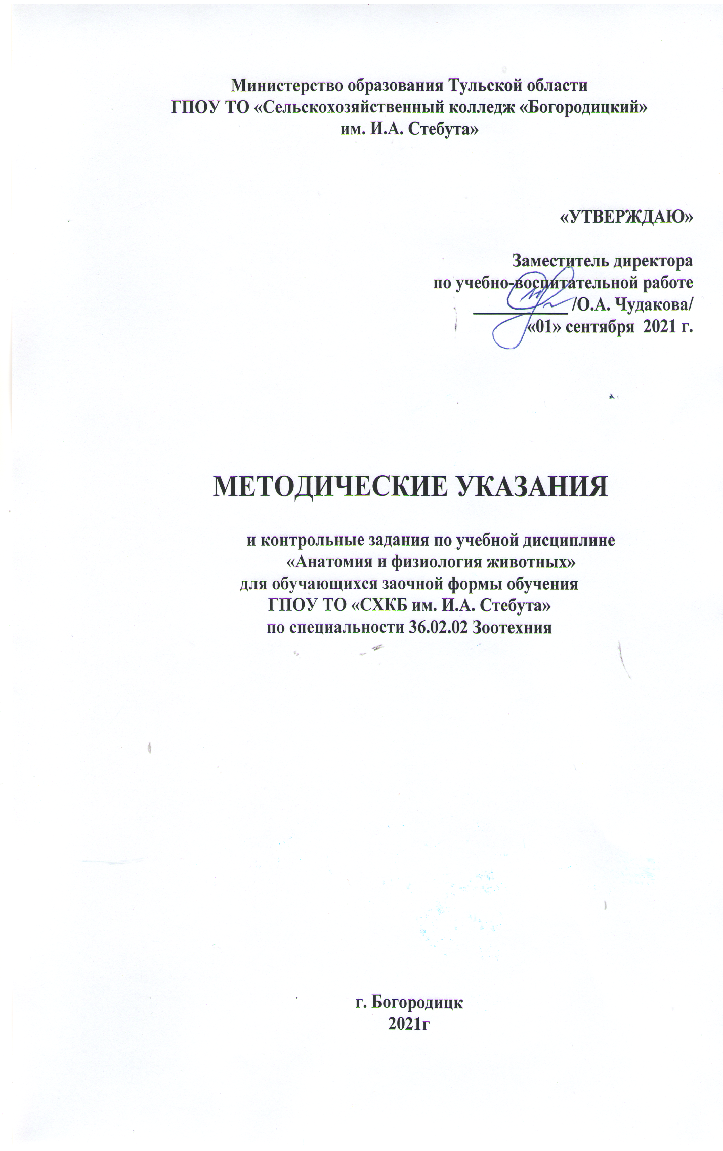
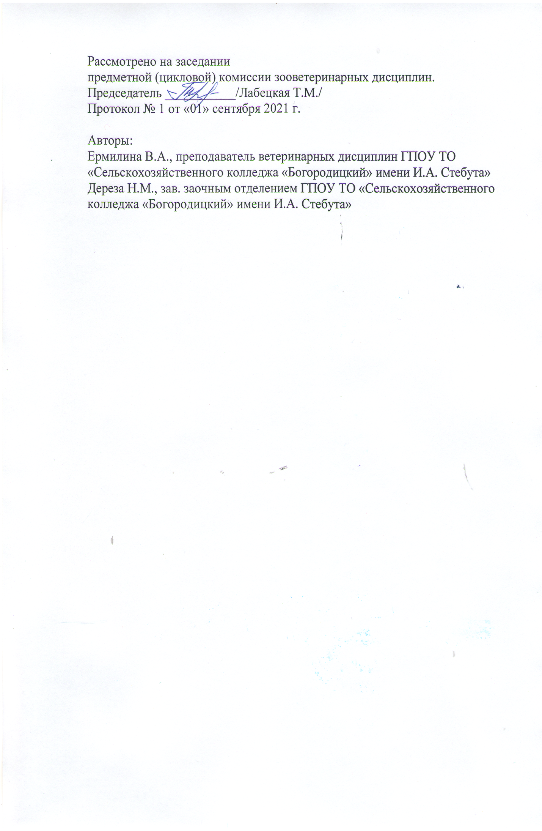
ОБЩИЕ МЕТОДИЧЕСКИЕ УКАЗАНИЯ

«Анатомия и физиология животных» является базовой дисциплиной для изучения многих зоотехнических дисциплин.
Примерной программой учебной дисциплины «Анатомия и физиология животных» предусматривается изучение строения и жизнедеятельности организма животного.
При изучении учебного материала следует обращать внимание на закономерности строения и развития органов, систем органов, их функции и жизнедеятельность организма в целом, а также вопросы безопасности труда, пожарной безопасности, производственной санитарии и охраны окружающей среды.
В целях закрепления теоретического материала предусмотрено выполнение лабораторных работ и практических занятий, которые выполняются в учебных лабораториях и кабинетах.
В результате изучения дисциплины студент должен знать: строение, топографию и функцию органов животных, их анатомические и возрастные особенности, физиологические константы с учетом влияния факторов внешней среды и микроклимата на организм;
уметь: определять топографическое расположение и строение органов, частей тела животных.
По дисциплине предусмотрено выполнение 2 контрольных работ: одна по цитологии, гистологии, эмбриологии и анатомии, вторая - по физиологии.

ТЕМАТИЧЕСКИЙ ПЛАН
учебной дисциплины
Наименование разделов и тем | Количество аудиторных часов при очной форме обучения
 | всего | лабора-  торные | практи-  ческие
1 | 2 | 3 | 4
Введение | 2 | - | -
1. Цитология, гистология и эмбриология | 12 | 6 | —
1.1. Общая цитология | 4 | 2 | -
1.2. Гистология с основами эмбриологии | 8 | 4 | -
2. Анатомия | 72 | 16 | 32
2.1. Органы, аппараты и системы органов животного организма | 2 | — | —
2.2. Строение скелета | 12 | 2 | 8
2.3. Соединение костей скелета | 4 | - | 2
2.4. Мышечная система | 12 | 2 | 8
2.5. Система органов кожного покрова | 6 | 2 | 2
2.6. Органы пищеварения | 6 | 2 | 2
2.7. Органы дыхания | 4 | - | 2
2.8. Система органов крово- и лимфообращения | 8 | 4 | . 2
2.9. Органы мочевыделения и размножения | 6 | 2 | 2
2.10. Железы внутренней секреции | 2 | - | -
2.11. Нервная система и органы чувств | 6 | 2 | 2
2.12. Особенности строения органов домашней птицы | 4 | — | 2
3. Физиология | 60 | 26 | 6
3.1. Система крови3.2. Физиология иммунной системы | 4 | 2
3.3. Система кровообращения и лимфообращения | 8 | 4 | 2
3.4. Система дыхания | 4 | 2 | -
3.5. Система пищеварения | 8 | 4 | 2
3.6. Обмен веществ и энергии  3.7. Теплорегуляция | 2 | - | -
3.8. Система выделения  3.9. Физиология кожи | 4 | 2 | -
3.10. Эндокринная система | 4 | 2 | -
3.11. Система размножения | 2 | - | -
3.12. Система лактации | 4 | 2 | -
3.13. Физиология мышц и нервов | 6 | 4 | -
3.14. Центральная нервная система | 6 | 2 | 2
3.15. Высшая нервная деятельность  3.16. Этология | 2 | - | -
3.17. Сенсорные системы (анализаторы) | 4 | 2 | -
3.18. Физиологическая адаптация животных | 2 | - | -
Всего по дисциплине | 144 | 48 | 38

РЕКОМЕНДУЕМАЯ ЛИТЕРАТУРА

Авторы | Название | Издательство
Елисеев А.П., Сафонова Н.А., Бойко В.И. | Анатомия и физиология  сельскохозяйственных  животных | М.: Агропромиздат
Под редакцией  И.В. Хрусталевой | Анатомия домашних животных | М.: Колос
Под редакцией  Н.В. Зеленевский,  А.П. Васильев, Л.К. Логинова | Анатомия и физиология  животных | М.: Изд. центр «Академия»
Ролдугина Н.П., Никитченко В.Е.,  Яглов В.В.  итюков И.П., | Практикум по цитологии, гистологии и эмбриологии | М.: Колос

Объем учебной дисциплины и виды учебной работы
по заочной форме обучения

Вид учебной работы | Объем часов
Максимальная учебная нагрузка (всего) | 216
Обязательная аудиторная учебная нагрузка (всего) | 38
в том числе:
лабораторные работы и практические занятия | 24
Самостоятельная работа обучающегося (всего) | 178
Итоговая аттестация в форме экзамена

1. Цитология, гистология и эмбриология
  - Общая цитология
  - Студент должен знать: общую цитологию;
уметь: готовить гистологические препараты, зарисовывать строение животной клетки и митоз.

Номер  контроль-  ного  вопроса* | Содержание темы | Изучить
1 | Клеточное строение животного организма. Строение животной клетки. Химический состав клетки | Л-1, с. 9...15
2 | Жизненные свойства клетки. Общие сведения об обмене веществ и энергии в клетке. Деление клетки. Строение хромосом. Роль ДНК в передаче наследственной информации | Л-1,с. 15...18

* в последующих темах указаны номера контрольных вопросов «Вопрос»

Методические указания
Цитология - наука о клетке, её строении и жизнедеятельности.
Приступая к изучению темы, ознакомьтесь с материалом учебника, найдите на рис. 1, с. 11, Л—1 структурные единицы клетки, изучите их строение и роль.
Изучите химический состав клетки, обратите внимание, что в ядре клетки находятся нуклеиновые кислоты: ДНК и РНК, которые в своих молекулах содержат код наследственной информации и передают его дочерним клеткам для биологического синтеза белка.
Изучите процессы обмена веществ и энергии в клетке, реакции клетки на внешнюю среду, способность к воспроизводству.
Разберитесь в механизме непрямого деления соматических клеток.
Задание 1.1.1. Выберите правильный ответ:
№  п\п | Содержание вопроса | Варианты ответа
1 | Чем отделена цитоплазма клетки от окружающей среды? | - мембранами эндоплазматической сети;  - наружной клеточной мембраной
2 | Какая органелла связывает клетку в единое целое, осуществляет транспорт веществ, участвует в синтезе белков, жиров, углеводов? | - наружная клеточная мембрана;  - эндоплазматическая сеть;  - комплекс Гольджи
3 | Какую функцию выполняют рибосомы? | - фотосинтез;  - синтез белков;  - синтез жиров;  - синтез АТФ;  - транспортную функцию
4 | Какая функция митохондрий дала им название - дыхательный центр клетки? | - синтез АТФ;  - окисление органических веществ;  - расщепление АТФ
5 | ДНК (дезоксирибонуклеиновая кислота) находится в: | - ядерной оболочке;  - ядерном соке;  - хромосомах;  - ядрышке
6 | Каковы функции ядра? | - хранение и передача наследственной информации;  транспортная функция;  - является дыхательным и энергетическим центром

Задание 1.1.2. Учитывая, что в световой микроскоп можно увидеть ядро, митохондрии, цитоплазму, клеточный центр (центросомы), нарисуйте схему строения клетки под световым микроскопом, изучив перед этим рис.

1.2 Гистология с основами эмбриологии
Студент должен знать: основы эмбриологии и гистологии;
уметь: зарисовать гистологические препараты эпителиальных, опорно-трофических, мышечных и нервной тканей.

Вопрос | Содержание темы | Изучить
3 | Основы эмбриологии. Строение половых клеток, оплодотворение и развитие зародыша | Л-1, с. 21 ...29
4 | Понятие о тканях и их классификации. Эпителиальные ткани, их строение, роль в организме | Л-1, с. 29...33
5 | Опорно-трофические ткани, особенности их строения и функции | Л-1, с. 33...38
6 | Мышечные и нервная ткани | Л-1, с. 38...43

Методические указания
Каждое животное имеет своё индивидуальное развитие, или онтогенез, который делится на 2 периода: утробный и внеутробный. Наука, которая занимается изучением ранних стадий развития зародыша, называется эмбриологией. Развитие зародыша начинается после слияния мужских и женских половых клеток (гамет).
- Изучите строение и стадии развития спермиев и яйцеклетки, обратите внимание, что половые клетки содержат половинный набор хромосом.
Эмбриональное развитие начинается с дробления зиготы в яйце-проводе, а затем в матке, где и происходит развитие плода.
Изучите развитие зародыша; обратите внимание, что развитие всех тканей и органов начинается с 3-х зародышевых листков: эктодермы, мезодермы и энтодермы, уясните роль плаценты в развитии плода.
При дифференцировании развивающихся клеток в зародыше образуются разные системы, характеризующиеся общим типом обмена веществ, общими чертами строения и функциями - ткани. Наука, изучающая ткани, - гистология.
Изучать строение и функции тканей удобнее блоками, согласно их классификации. Прочтите соответствующий материал учебника, рассмотрите рисунки тканей и изучите отличительные особенности каждого вида тканей, их функции и расположение в организме.

Задание 1.2.1. Выберите правильный ответ:
№  п\п | Содержание вопроса | Варианты ответа
1. | Какие функции не выполняет эпителий? | - образует слизистые и серозные оболочки внутренних органов;  - обеспечивает постоянство внутренней среды;  - выполняет защитную функцию
2. | Соединительные ткани состоят из: | - клеток, плотно соединенных друг с другом;  - волокон;  - клеток и межклеточного вещества
3. | Какая ткань одновременно выполняет защитную и питательную функции, обеспечивает постоянство внутренней среды? | Костная, жировая, кровь, эпителий
4. | Высокоспециализированные клетки нейроны находятся в ткани: | мышечной, костной, нервной, рыхлой
5. | Все органы и ткани развиваются из: | Эктодермы, желточного пузыря, энтодермы, хориона, мезодермы, аллантоиса
6. | Плацента это: | - слизистая оболочка матки;  - плодная оболочка;  - место связи плодных оболочек со слизистой оболочкой матки
Задание 1.2.2. Зарисуйте виды мышечной ткани, и ответьте на вопрос: чем они отличаются друг от друга?

2. Анатомия
  - Органы, аппараты и системы органов животного организма
Студент должен знать: органы, аппараты и системы органов животного организма.
Вопрос | Содержание темы | Изучить
7 | Понятие об органах, аппаратах и системах органов, организме как едином целом. Единство организма и среды. Общие закономерности развития и строения органов. Термины и топографические обозначения, применяемые в анатомии | Л-1, с. 46...49
Методические указания
Все ткани в организме в изолированном виде не встречаются и в разных частях тела наблюдается их различное сочетание, в каждом варианте одна ткань является ведущей.
Орган - часть целостного организма, которая выполняет специальные функции, имеет определенную форму и состоит из ряда закономерно расположенных тканей, образующих единую структуру. Органы образуют системы органов (мышечную, нервную, систему органов кожного покрова) и аппараты органов (движения, дыхания, пищеварения и др.). Обратите внимание, что организм представляет собой сложную единую и целостную живую систему, в которой всё находится в строгой взаимной зависимости. Организм взаимосвязан с конкретными условиями жизни. Факторы внешней среды являются причиной возникновения определенных функций, а функции определяют структуру органов. Все функции органов животных регулируются деятельностью коры полушарий большого мозга. Через нервную систему осуществляется взаимоотношение организма с внешней средой.
Тело животного построено по принципам:
1) одноосности, 2) двусторонней симметрии, 3) метамерии.
Для удобства изучения тело позвоночных разделяют на осевую часть и конечности. В осевой части выделяют: голову, шею, спинногрудной, пояснично-брюшной, крестцовый и хвостовой отделы.
Конечности разделяют на пояса конечностей и свободные конечности.
Каждая часть туловища и конечностей делится на области. Знание областей тела, направлений частей органа важно для определения положения (топографии) органа. С этой целью в анатомии применяют специальные топографические термины.
Изучите области тела животного, выпишите в тетрадь топографические термины.
Внимательно изучите рис.16, с. 48 и рис. 17, с. 49, Л-1.
Задание 2.1.1. Нарисуйте контуры лошади и коровы. Обозначьте цветными карандашами: на лошади - плоскости и направления, применяемые в анатомии, а на корове - области грудной клетки и поясничнобрюшного отдела туловища. Дайте пояснения к каждому термину.
2.2 Строение скелета
Студент должен знать: строение скелета;
уметь: зарисовать гистологические препараты компактного и губчатого вещества кости; определять строение скелета и отдельных костей туловища, скелета головы, поясов и свободных конечностей разных видов животных на анатомических препаратах, по таблицам.
Вопрос | Содержание темы | Изучить
8 | Общие закономерности строения скелета и его значение. Строение кости как органа, её химический состав и физические свойства, связь с системой крово- и лимфообращения, нервной системой. Возрастные особенности кости | Л-1, с. 49...51
9 | Деление скелета на осевой и периферический скелет туловища и его отделы. Строение типичного позвонка и полного сегмента. Грудная клетка. Характеристика отделов туловища животных разных видов | Л-1, с. 51. ..62
10 | Скелет головы, его развитие и деление на отделы. Строение и характеристика мозгового и лицевого отделов черепа. Синусы черепа | Л-1, с. 62...69
11 | Скелет конечностей. Развитие скелета поясов и свободных конечностей. Строение скелета поясов и свободных конечностей у животных в зависимости от их биологических особенностей и возраста | Л-1, с. 69...77

Методические указания
Скелет - твердая часть тела, представляет собой комплекс рычагов для прикрепления мышц. Он является пассивной частью аппарата движения и состоит из костей, хрящей, связок и выполняет различные функции. Изучите функции скелета.
Отдельные кости скелета - это органы, выполняющие отдельные функции и имеющие свои особенности в строении, но независимо от этого в каждой кости различают: надкостницу, костное вещество, кровеносные сосуды и нервы.
Изучите химический состав кости, её физические свойства и строение. Обратите внимание, что на рост и развитие костей влияют многообразные факторы: кормление, содержание, тренировка.
Это необходимо учитывать при работе с домашними животными.

Задание 2.2.1. Выберите правильный ответ:

№  п/п | Содержание вопроса | Варианты ответа
1. | Где в кости находится кроветворный орган – красный костный мозг? | - компактное вещество;  - губчатое вещество;  - надкостница
2. | Какие из перечисленных костей длинные трубчатые? | Ребра, бедренные, большеберцовые, фаланги пальцев, лопатка
3. | Позвонки какого отдела имеют длинные остистые отростки? | Шейного, грудного, поясничного, крестцового
4. | Какие кости не относятся к лицевому отделу черепа? | Сошник, клиновидная, крыловидная, решетчатая, резцовая
5. | Какие из перечисленных костей образуют пояс грудной конечности? | Грудина, лопатка, лобная, ребра, локтевая, бедренная, тазовая
6. | На какой кости находится бугор, называемый маклаком? | Бедренная, локтевая, подвздошная, берцовая

Задание 2.2.2. На рис.1 «Строение типичного позвонка» Приложения обозначьте: остистый отросток, поперечно-реберные отростки, тело позвонка, краниальные суставные отростки, позвоночное отверстие, дужка позвонка.
Задание 2.2.3. Определите, какая конечность коровы показана на рис. 2 и назовите кости, соответствующие номерам: 1, 6, 7, 9, 11, 12, 13, 14.

2.3. Соединение костей скелета
Студент должен знать: различные типы соединения костей скелета;
уметь: определять тип соединения, строение и топографию суставов и связок на анатомических препаратах, животных, по таблицам, препарировать связки суставов конечностей.
Вопрос | Содержание темы | Изучить
12 | Различные типы соединения костей. Строение суставов и их типы, синовиальная среда суставов. Виды движения в суставах. Соединение костей позвоночного столба, грудной клетки, костей черепа | Л-1, с. 81. ..86
13 | Суставы и связки грудной и тазовой конечностей | Л-1, с. 81. ..86…91

Методические указания
Все кости организма соединены между собой либо путем сращения, либо с помощью суставов. Изучите виды сращения, строение суставов. Обратите внимание, что суставы отличаются по строению и по характеру движения, и в большинстве случаев имеют связки, которые располагаются как на поверхности сустава, так и внутри его. В одном отделе скелета можно наблюдать одновременно разные типы соединения костей, например, в позвоночнике тела позвонков соединены сращением (промежуточная ткань - хрящ), а суставные отростки - суставами и специальными связками. Такое соединение костей обеспечивает малую подвижность позвоночного столба. В скелете же свободных конечностей преобладают различного вида суставы, и он характеризуется большой подвижностью.
Изучите соединения костей черепа, позвоночного столба, грудной клетки, конечностей.
Задание 2.3.1. Дайте пояснения к рис.З «Схема строения сустава».
Задание 2.3.2. Перечислите суставы грудной и тазовой конечностей, укажите их тип и топографию. Ответы запишите по форме:
№  п/п | Суставы | Тип  сустава | Топография (положение) сустава
А) | Грудная конечность  1. Плечевой  2.  и т.д. | Простой,  многослойный | В месте соединения суставной впадины лопатки и головки плечевой кости
Б) | Тазовая конечность  1.  2.  и т.д.

2.4. Мышечная система
Студент должен знать: строение мышечной системы; уметь: зарисовать гистологические препараты скелетных мышц разного типа; препарировать мышцы, их вспомогательные органы и определять строение на влажных препаратах, трупном материале, животных и по таблицам; зарисовать схемы расположения мышц на туловище, голове, конечностях животных; определять топографию и работу мышц на живых объектах.

Вопрос | Содержание темы | Изучить
14 | Строение и развитие мышцы как органа. Типы мышц по форме и действию, их связь с нервной и кровеносной системами | Л-1, с. 92...95;  с. 113…115
15 | Мышцы туловища: позвоночного столба, грудной и брюшной стенок. Паховый канал | Л-1, с. 97...103
16 | Мышцы головы | Л-1, с. 95...97
17 | Мышцы конечностей. Принцип действия мышц на костные рычаги конечностей. Мышцы, соединяющие плечевой пояс с туловищем. Мышцы, действующие на плечевой, локтевой, запястный суставы и суставы пальцев | Л-1с. 103...107
18 | Мышцы тазобедренного, коленного, заплюс-невого суставов и суставов пальцев тазовой конечности | Л-1, с. 107...112
Методические указания
Мышечная система состоит из специальных органов - мышц, которые в свою очередь имеют свои специальные вспомогательные органы: фасции, синовиальные сумки, синовиальные влагалища, бурсы, сезамовидные кости. Мышцы являются органами произвольного движения, и как любой орган имеют форму, строение, определяющее их функции.
Изучите строение мышц, форму, выполняемые функции, запишите в тетрадь специальные термины, применяемые для характеристики мышц.

Задание 2.4.1. Выберите правильный ответ:
№  п/п | Содержание вопроса | Варианты ответа
1. | Вспомогательные органы, отделяющие кожу от мышц, удерживающие их в определенном положении и изолирующие их друг от друга | Связки, бурсы, фасции, сезамовидные кости
2. | Для скелетных мышц характерны свойства: | осуществление произвольных движений, сопровождаемые значительными затратами энергии;  - осуществление непроизвольных мышечных сокращений, сопровождаемых незначительными энергетическими затратами;  - входят в состав оболочек сосудов
3. | Какие мышцы участвуют в процессе дыхания? | Диафрагма,спинные, межреберные, брюшные
4. | Какие мышцы являются сгибателями (флексоры)? | Двуглавая, дельтовидная, гре-  бешковая, длинная малоберцовая, глубокая ягодичная
5. | К мышцам разгибателям (экстензоры) относятся: | Подлопаточная, трехглавая мышца плеча, портняжная, четырехглавая мышца бедра, подколенная
6. | Какие мышцы не относятся к мышцам головы? | Широчайшая мышца спины, клыковая, височная, грудинно-  подъязычная, лестничная, крыловидная
Задание 2.4.2. На рис. 4 «Расположение разгибателей и сгибателей грудной конечности» укажите расположения сгибателей и разгибателей плечевого и локтевого суставов. Назовите мышцы, осуществляющие эти функции, определите их топографию.
Задание 2.4.3. На рис. 5 «Расположение сгибателей и разгибателей тазовой конечности» укажите расположение сгибателей и разгибателей тазобедренного и коленного суставов. Назовите мышцы, осуществляющие эти процессы, определите их топографию.

2.5. Система органов кожного покрова
Студент должен знать: строение кожного покрова и его производных; уметь: зарисовать гистологические препараты кожи и её производных; определять строение кожи и её производных на анатомических препаратах, муляжах и животных.
Вопрос | Содержание темы | Изучить
19 | Строение, значение и развитие кожного покрова и его производных: волос, сальных и потовых желез, рогов, копыт, копытца | Л-1, с. 117...120;  с. 124…127
20 | Строение вымени. Признаки, учитываемые при отборе коров, пригодных для машинного доения.  Особенности строения вымени лошади, свиньи, овцы, козы | Л-1, с. 120...124

Методические указания
К системе кожного покрова кроме кожи относятся и её производные: волосы, потовые, сальные, молочные железы, копыта, рога и др. Вместе с кожей они выполняют важные и разнообразные функции, обеспечивающие хорошее состояние организма и уровень его продуктивности. Поэтому, работая с животными, необходимо правильно ухаживать за кожей животного иеё производными.
Изучите строение кожи, её производных, функции, которые выполняет кожа.
Обратите внимание на особенности строения молочных желез. В связи с промышленным животноводством и использованием машинного доения важно знать признаки, на которые обращают внимание при oтбope коров, пригодных для машинного доения.

Задание 2.5.1. Выберите правильный ответ:
№  п/п | Содержание вопроса | Варианты ответа
1. | Какие функции кожа не выполняет? | Выведение воды и минеральных веществ, защита внутренних органов, осязание, терморегуляция, размножение
2. | Какие бывают виды кожных желез? | Сальные, слюнные, молочные, половые, потовые
3. | Какая часть копыта самая чувствительная? | Роговая стенка, основа кожи, роговая подошва
4. | В каком слое кожи находятся скопления потовых и сальных желез, волосяные сумки? | Эпидермис, собственно кожа,  подкожная жировая клетчатка
5. | С какой формой вымени отбирают коров для машинного доения? | Округлое, ваннообразное, козье, чашеобразное
6. | К каким железам по строению паренхимы относится молочная железа? | Трубчатым, альвеолярным, альвеолярно-трубчатым

Задание 2.5.2. Осмотрите кожу животных в своем хозяйстве, результаты запишите по форме:

Вид животного/  Свойства кожи | Упру-гость | Влаж-ность | Цвет | Запах | Разви-тость  подкожной  клетчатки
Корова
Теленок
Свинья
Лошадь
Овца
Коза

Методику проведения осмотра прочитайте в Л-1, с. 129.
2.6. Органы пищеварения
Студент должен знать: строение, топографию органов пищеварения; уметь: зарисовать гистологические препараты органов пищеварения; определять строение и топографию органов пищеварения различных видов животных на трупном материале, препаратах, муляжах, по таблицам, на живых объектах.
Вопрос | Содержание темы | Изучить
21 | Строение, развитие и значение органов пищеварения. Деление системы органов пищеварения на отделы. Строение и функции органов ротовой полости. Особенности ротовой полости животных разных видов | Л-1, с. 129...138
22 | Пищевод и желудок. Типы желудков, строение и топография однокамерного желудка свиньи, лошади и многокамерного желудка жвачных | Л-1, с. 138...139; с. 141...146
23 | Брюшная полость, брюшина, её производные, их значение. Тонкий отдел кишечника. Строение и положение двенадцатиперстной, тощей и подвздошной кишок. Особенности строения у других видов животных | Л-1,с. 139...141; с. 146... 149;  с. 153…155
24 | Строение, топография печени и поджелудочной железы, их функции, видовые особенности. Связь с нервной системой и органами крово- и лимфообращения | Л-1,с. 150...156
25 | Толстый отдел кишечника. Строение и расположение слепой, ободочной и прямой кишок. Видовые особенности строения органов пищеварения, связь с нервной системой и органами крово- и лимфообращения | Л-1, с. 149...150; с. 154...155
Методические указания
Аппарат органов пищеварения представляет собой трубку с входным отверстием - ртом и выходным - отверстием заднего прохода. По анатомическому строению органы пищеварения представляют собой систему трубок, построенных по общему плану. Стенки трубчатых органов состоят из 3 слоев: 1 - внутренний (слизистая оболочка), 2 - средний (мышечная оболочка), 3 - наружный (серозная оболочка).
Изучите строение каждого слоя, так как с этим связаны функции, которые выполняет пищеварительная система.
В системе органов пищеварения различают 4 отдела:
органы пищеводно--------- отдел тонкий------------отдел
ротовой желудочный кишок, печень, толстых
полости и отдел поджелудочная кишок
глотки железа
Изучать материал целесообразно блоками, рассматривая строение органов каждого отдела, последовательно, в порядке расположения их в пищеварительной системе. Получив информацию об органе, найдите в учебнике соответствующий материал, изучите его, внимательно рассмотрите рисунок соответствующего органа, найдите на нем все особенности, характеризующие его строение. Затем приступайте к изучению следующего органа, отдела.
Обратите внимание: у животных разных видов имеются особенности в строении тех или других органов. Знать их зоотехнику необходимо, так как это связано с кормлением животного. Изучите строение желудка жвачных животных.
К аппарату органов пищеварения относятся самая большая железа организма - печень и железа смешанной секреции - поджелудочная.
Обе активно участвуют в процессе переваривания пищи, выделяя в двенадцатиперстную кишку через свои протоки желчь, поджелудочный сок. Изучите строение печени и поджелудочной железы.
Изучая строение органов пищеварения, особенности их строения у разных видов животных, не забывайте изучать их топографию в теле животного.
Запомните, что основная часть органов пищеварения находится в брюшной полости, занимая пространство между диафрагмой и тазом. Чтобы более точно определить положение органа в брюшной полости, её делят на 10 областей, изучите их, рассмотрев рис.55, с. 140, Л-1.

Задание 2.6.1. Выберите правильный ответ:
№  п/п | Содержание вопроса | Варианты ответа
1. | Какой орган выполняет следующие функции: очищает кровь от вредных веществ, превращает глюкозу в гликоген, аммиак в мочевину, способствует перевариванию жиров? | Желудок, печень, поджелудочная железа, слюнная железа
2. | У каких животных нет клыков? | У свиней, жвачных, жеребцов, кобыл
3. | Самая большая камера желудка жвачных - рубец расположена: | - в правой подвздошной области;  - в правой паховой области;  - занимает всю левую часть брюшной полости
4. | Какая кишка не относится к тонкому кишечнику? | Двенадцатиперстная, ободочная, тощая, подвздошная
5. | Какую форму имеет ободочная кишка у жвачных? | Подковы, диска, спирали
6. | Толстый кишечник каких животных имеет тени и карманы? | Лошадь, корова, свинья
Задание 2.6.2. Дайте пояснения к рис.6 «Схема пищеварительного аппарата лошади».

2.7. Органы дыхания
Студент должен знать: строение и топографию органов дыхания; уметь: определять строение и топографию органов дыхания на боенском материале, живых объектах, препаратах, моделях и муляжах, готовить анатомические препараты.
Вопрос | Содержание темы | Изучить
26 | Строение и значение органов дыхания. Деление их на отделы. Строение носовой полости, околоносовых пазух, гортани, трахеи, их топография. Видовые особенности | Л-1, с. 160...163; с. 166
27 | Строение легких и грудной полости. Плевра, её взаимосвязь с легкими. Плевральные полости, средостенье. Топография легких, видовые особенности | Л-1, с. 163...16

Методические указания
Обратите внимание, что органы дыхания, как и органы пищеварения, тоже относятся к трубчатым органам, но в отличие от последних проводящие пути имеют прочную, ниспадающую стенку, обеспечивающую свободное продвижение воздуха.
Другим характерным признаком органов дыхания является ткань, которая выстилает почти всю слизистую оболочку дыхательных путей. Определите, что это за ткань, какие функции она выполняет.
Задание 2.7.1. Разгадайте кроссворд.
По горизонтали:
- Орган, соединяющий носовую полость с гортанью. 3. Кожный покров между ноздрями, снабженный железами, являющийся продолжением верхней губы у свиней. 5. Придаточные образования носовой полости. 7. Прочный остов носовой полости образуют ... и хрящи. 9. Что составляетоснову гортани? 11. Орган, который в грудной полости делится на два главных бронха. 13. Сколько долей имеет правое легкое у крупного рогатого скота? 15. В каких органах происходит газообмен? 16. Легкие - ...органы паренхиматозного строения. 17. Концевые отделы альвеолярных мешков.
По вертикали:
- Количество долей левого легкого у свиней и рогатого скота. 4. Проводящие дыхательные пути, являющиеся разветвлением трахеи. 6. Входные отверстия носовой полости. 8. Носовая ... - начальный отдел дыхательных путей. 10. Непарная мышца, отделяющая грудную полость от брюшной и принимающая участие в процессе дыхания. 12. Орган, расположенный между глоткой и трахеей. 14. Носовая перегородка делит носовую полость на ...симметричные части.

2.8. Система органов крово- и лимфообращения
Студент должен знать: строение и топографию органов крово- и лимфообращения;
уметь: зарисовать гистологические препараты сердца, стенок кровеносных сосудов, лимфатического узла, селезенки, тимуса, костного мозга; определять строение и топографию органов крово- и лимфообращения на трупном материале, препаратах, по таблицам и на животных.

28 | Характеристика и значение системы органов крово- и лимфообращения, её связь с другими системами органов. Органы кроветворения и иммунной системы, их строение, топография. Возрастные особенности органов кроветворения | Л-1, с. 169; с. 189...190
29 | Сердце, его строение, положение, иннервация и кровоснабжение. Особенности сердца животных других видов. Большой и малый круги кровообращения | Л-1, с. 169...172
30 | Строение стенки кровеносных сосудов. Общие закономерности развития, хода и ветвлений сосудов. Анастомозы и коллатералии. Основные артерии туловища, головы, грудной и тазовой конечностей. Основные венозные магистрали. Особенности кровообращения плода | Л-1, с. 172...184
31 | Лимфатическая система и её строение. Строение лимфоузла. Главные лимфатические узлы головы, шеи, конечностей, вымени, грудной, брюшной и тазовой полостей, их топография | Л-1, с. 184...189

Методические указания
Система органов кровообращения представляет собой замкнутую систему кровеносных сосудов (артерий, вен, капилляров) с центральным органом - сердцем.
Изучите строение сердца.
Кровь в организме движется всегда в одном направлении из области большего давления в область меньшего, чему способствуют работа сердца, строение кровеносных сосудов, наличие в них и сердце клапанов. Питающие сосуды - капилляры. Все кровеносные сосуды идут вместе с нервами, образуя сосудисто-нервные пучки, что очень важно для регуляции кровообращения. По организму кровь циркулирует по замкнутой системе, образуя большой и малый круги кровообращения. Изучите начало и окончание каждого круга кровообращения.
Изучите строение артерий, вен, капилляров, закономерности их прохождения по организму. Обратите внимание, в подвижных частях тела, где кровоснабжение затруднено, образуются обходные пути - коллатерали, а в некоторых местах тела мелкие артерии и вены образуют артерио-венозные анастомозы, дополняя капиллярную сеть.
Изучите топографию основных артерий и вен организма.
Частью кровеносной системы, особенно её венозного русла, является лимфатическая система. Жидкость, заполняющая её, - лимфа, играет большую роль в иммунной системе организма.
Изучите строение лимфатического узла и лимфатической системы; топографию основных лимфоузлов на рис. 71, с. 187, JI-1.
Запомните, что изменения в лимфатических узлах сигнализируют о заболеваниях в области их корня и могут служить основанием для выбраковки мяса.
Задание 2.8.1. Выберите правильный ответ:
№  п/п | Содержание вопроса | Варианты ответа
1. | Стенку сердца образуют | Эпикард, перикард, миокард, эндокард
2. | Где начинается и где заканчивается большой круг кровообращения? | Правый желудочек, правое предсердие, левый желудочек, левое предсердие
3. | Какие признаки характерны для артерии? | Тонкие стенки, высокое давление, низкое давление, отсутствие клапанов, наличие клапанов, ветвление на капилляры
4. | От брюшной аорты отходят артерии: | Сонная, чревная, подключичная, передняя брыжеичная, поясничная, подвздошная, венечная
5. | Система органов лимфообращения выполняет следующие функции: | - отводит избыток жидкости из тканей  - осуществляет биологическое обезвреживание;  - снабжает клетки организма кислородом
6. | Какие органы кроветворения у взрослого животного не выполняют эту функцию? | Печень, красный костный мозг, селезенка, лимфоузлы, тимус
Задание 2.8.2. Нарисуйте схему кругов кровообращения, дайте к ней пояснения. Приведите примеры важнейших артерий и вен.

2.9. Органы мочевыделения и размножения
Студент должен знать: строение и топографию органов мочевыделения и размножения;
уметь: зарисовать гистологические препараты почки, семенника, яичника, матки, полового члена, придаточных желез; определять строение и топографию органов мочевыделения и размножения самцов и самок животных на боенском материале, препаратах, муляжах и на живых объектах.
Вопрос | Содержание темы | Изучить
32 | Строение и значение системы органов мочевыделения, её связь с другими системами. Строение и типы почек. Строение нефрона. Мочеточники, мочевой пузырь, мочеиспускательный и мочеполовой каналы. Топография органов мочевыделения у разных видов | Л-1,с. 193...198
33 | Характеристика органов размножения самцов: семенник и его придатки; семяпровод, семенной канатик; придаточные половые железы, половой член и препуций. Семенниковый мешок, мошонка. Особенности строения и положения органов размножения самца у животных разных видов | Л-1, с. 199...204
34 | Характеристика органов размножения самок. Строение и положение половых органов самки у животных разных видов | Л-1, с. 204...209

Методические указания
Система органов мочевыделения в организме представлена почками и мочеотводящими органами. Уясните строение почек, их типы. Обратите внимание на строение функциональных единиц почек - нефронов, уясните, в каких участках нефрона идет образование первичной и вторичной мочи.
Изучите строение и топографию мочеотводящих путей, обратите внимание на их особенности у разных видов животных.
При изучении органов размножения, рассмотрите рис.75, 76, с. 200...201, рис.77, 78, с. 205...206, Л-1 и изучите строение, топографию органов размножения.
Задание 2.9.1. Выберите правильный ответ:
№ п/п | Содержание вопроса | Варианты ответа
1. | Мочеотделение происходит: | В коже, почках, печени, мочевом пузыре
2. | Моча образуется: | В мозговом слое, почечной лоханке, нефроне
3. | Как называются мужские половые клетки и где они образуются? | Сперматогонии, сперматоциты, спермии.  Придатки семенников, предстательная железа, семенники
4. | Местообразования яйцеклеток: | Матка, яичник, влагалище
5. | Семенники располагаются: | - в брюшной полости;  - в мошонке;  - в тазовой полости
6. | Матка коровы находится: | - в тазовой полости дорсальнее прямой кишки;  - в брюшной полости вен-тральнее мочевого пузыря;  - в брюшной и частично тазовой вентрально от прямой кишки и дорсальнее мочевого пузыря

Задание 2.9.2. Выполните рисунок «Схема строения нефрона». Ответьте на вопрос: где образуется первичная, а где вторичная моча? Укажите на рисунке.

2.10. Железы внутренней секреции
Студент должен знать: строение и топографию желез внутренней секреции.
Вопрос | Содержание темы | Изучить
35 | Функциональное значение желез внутренней секреции, их связь с другими системами органов. Строение и топография гипофиза, эпифиза, щитовидной, околощитовидной желёз, надпочечников, параганглиев. Строение островков Лангерганса поджелудочной железы, половых желез. | Л-1, с. 213...216
Методические указания
Железы внутренней секреции, или эндокринные, в отличие от уже известных вам желез не имеют наружных протоков, и вырабатываемые им инкреты, содержащие биологически активные вещества - гормоны, поступают сразу в кровь. Благодаря этому они могут влиять на процессы, происходящие в других органах. Деятельность же самих желез находится под контролем нервной системы. Благодаря такому взаимодействию в организме складывается нейрогормональная регуляция физиологических процессов в организме.
Железы внутренней секреции имеют паренхиматозное строение, располагаются в организме группами. Рассмотрите на рис.79, с. 213, Л—1 топографию желез, изучите особенности каждой железы.
Задание 2.10.1. Изучив железы внутренней секреции, заполните таблицу.

№ п/п | Название  железы | Особенности строения | Топография
2.11. Нервная система и органы чувств
Студент должен знать: строение и топографию нервной системы; уметь: зарисовать гистологические препараты нервной системы и органов чувств; определять строение и топографию головного и спинного мозга, их оболочек, периферической нервной системы, органов зрения, слуха и равновесия на боенском материале, анатомических препаратах и по таблицам.
Вопрос | Содержание темы | Изучить
36 | Общая характеристика и деление нервной системы на центральную и периферическую. Нейронное строение нервной системы. Строение и функции спинного мозга и его оболочек, его топография. Проводящие пути и центры спинного мозга | Л-1, с. 216...217
37 | Строение и расположение головного мозга и его оболочек. Сосуды головного мозга | Л-1, с. 217...221
38 | Спинномозговые и черепно-мозговые нервы, их строение и взаимосвязь с вегетативной нервной системой | Л-1, с. 221...226
39 | Вегетативная нервная система, её строение и значение | Л-1, с. 226...229
40 | Понятие о трех отделах анализаторов. Зрительный анализатор, его строение. Защитные и вспомогательные приспособления органов зрения | Л-1, с. 229...231
41 | Органы слуха и равновесия, их строение. Органы обоняния, вкуса, осязания | Л-1, с. 231...232
Методические указания
Нервная система построена из нервной ткани. Поэтому, приступая к изучению материала, повторите строение нервной ткани (Л-1, с. 41...43). Обратите внимание, нервная система является связующей системой между всеми органами и системами. Она координирует все физиологические процессы в организме и обеспечивает взаимосвязь его с внешней средой. Это стало возможным только благодаря особому строению и свойствам нервной ткани.
Условно нервную систему подразделяют на центральную и периферическую, каждая из которых имеет свои отделы, особенности строения и выполняемые функции. Материал удобно изучать блоками.
Изучите строение и топографию спинного мозга. При изучении строения головного мозга, обратите внимание на то, что центральное место в продолговатом, среднем и промежуточном мозге занимает ретикулярная формация, которая представляет собой сеть, состоящую из множества нейронов с многочисленными отростками. Изучите роль ретикулярной формации. Основу нервов составляют миелиновые (мякотные) и безмиелиновые (безмякотные) волокна, представляющие собой отростки нейронов, тела которых находятся в спинном, головном мозге или в специальных нервных узлах - ганглиях.
Ознакомьтесь с закономерностями в распределении нервов, изучите черепно-мозговые и спинномозговые нервы, которые могут быть чувствительными, двигательными и смешанными.
Усвойте особенности строения вегетативной нервной системы.
С нервной системой тесно связаны органы чувств, которые входят в состав анализаторов.
С некоторыми из органов чувств вы уже знакомы (орган осязания, орган обоняния, орган вкуса).
Изучите строение органа зрения, в глазном яблоке которого находится периферический отдел зрительного анализатора, выясните, что является зрительным рецептором.
Ознакомьтесь со строением органа слуха, его аукустическим рецептором.
Задание 2.11.1. Выберите правильный ответ:
№ п/п | Содержание вопроса | Варианты ответа
1. | Серое вещество мозга состоит из: | - тел нейронов и их отростков;  - тел нейронов;  - отростков нейронов
2. | В состав центральной нервной системы входят: | Черепно-мозговые нервы, головной мозг, спинно-мозговые нервы, спинной мозг
3. | Роль соматической нервной системы состоит в: | -управлении движениями;  -управлении органами чувств;  -управлении работой сердца, сосудов
4. | Вегетативная нервная система иннервирует: | Сердце, скелетные мышцы, сосуды, почки, ухо
5. | Где находится кортиев орган? | В глазу, среднем мозге, во внутреннем ухе
6. | Сколько отделов различают в анализаторе? | 1,3,4
2.12. Особенности строения органов домашней птицы
Студент должен знать: строение органов домашней птицы; уметь: определять строение и топографию органов и систем органов домашней птицы на анатомических препаратах, трупном материале, муляжах и по таблицам, готовить анатомические препараты.

Вопрос | Содержание темы | Изучить
42 | Биологические особенности строения органов домашней птицы. Факторы, влияющие на изменение органов. Особенности в строении аппарата движения, кожного покрова и органов пищеварения | Л-1, с. 235...242
43 | Строение органов дыхания, мочеотделения, размножения, их отличительные особенности от соответствующих органов млекопитающих. Органы крово- и лимфообращения, железы внутренней секреции, нервная система и органы чувств. | Л-1, с. 243...246
Методические указания
В процессе эволюции у птиц возникли существенные особенности в строении органов, связанные с функцией полёта. У птиц очень интенсивный обмен веществ. Особенности строения органов необходимо учитывать при решении вопросов кормления, содержания, разведения молодняка и продуктивной птицы.
Изучайте материал по таблице:
№ п/п | Название органа или системы | Особенности  строения

При изучении темы особое внимание обратите на строение органов дыхания, пищеварения, органов размножения птиц.

Задание 2.12.1.Выберите правильный ответ:
№ п/п | Содержание вопроса | Варианты ответа
1. | Какие кости плечевого пояса птиц отсутствуют у животных? | Лопатка, ключица, каракоидная
2. | Какие органы пищеварения развились у птиц в связи с отсутствием зубов и челюстей? | Зоб, железистый желудок, мускулистый желудок, двенадцатиперстная кишка
3. | В коже птиц имеются железы: | Потовые, молочные, копчиковая, сальные
4. | За счет какого органа дыхательных путей образуются лёгочные мешки и сколько их у птиц? | Трахеи, бронхи, бронхиолы, легкие;  6, 9, 10
5. | Где у птиц завершается процесс формирования яйца? | Яичник, птичья матка, белковый отдел яйцевода, влагалище
6. | При яйцекладке крупные яйца свободно проходят, так как: | 1) подвздошная, седалищная, лонная кости не срастаются между собой;  2) все три кости срастаются между собой, и с одноименными костями другой стороны;  3) все три кости срастаются между собой, но лонные и седалищные кости обеих сторон не смыкаются

Задание 2.12.2. Дайте пояснения к рис.7 «Схема расположения воздухоносных мешков» и ответьте на вопрос: какие функции выполняют воздухоносные мешки?

МЕТОДИЧЕСКИЕ УКАЗАНИЯ

к выполнению контрольной работы
По дисциплине должны быть выполнены 2 контрольные работы: первая включает вопросы по темам разделов 1 и 2, а вторая содержит вопросы по разделу 3.
Каждый вариант содержит 4 теоретических вопроса, содержание и номера указаны в тексте Учебного задания, а вопрос 5 включает программированные задания, выполнение рисунков, заполнение таблиц и др. Номера этих заданий указаны после таблиц, в которых распределены контрольные вопросы по вариантам. Номер варианта определяется по двум последним цифрам вашего шифра.
Контрольные работы должны быть написаны аккуратно, разборчивым почерком, вопросы выделить. Ответы должны быть полными, сопровождаться рисунками и схемами. В конце работы необходимо указать использованную литературу, Интернет-ресурсы.
На титульном листе (или обложке тетради) должны быть указаны: название учебного заведения; название учебной дисциплины; курс, группа, шифр, личная подпись обучающегося; Ф.И.О. преподавателя.
Контрольная работа должна быть выполнена «от руки» в школьной тетради или напечатана в печатном варианте на одной стороне листа белой бумаги форматом А4. Рекомендуемый шрифт Times New Roman, размер 14, межстрочный интервал - 1,5 см.Текст работы следует печатать, соблюдая следующие размеры полей; левое - 3 см, правое – 1,5 см, верхнее - 2 см, нижнее - 2 см. Следует включить режим выравнивание по ширине и автоматический перенос слов, все страницы должны быть пронумерованы.
Каждый вопрос выполняется с нового «чистого» листа. Между ответом и следующим вопросом необходимо оставить место для замечаний преподавателя.

ТАБЛИЦА
распределения вопросов и заданий по вариантам к контрольной работе 1

Предпос-ледняя цифра шифра | Последняя цифра шифра
 | 0 | 1 | 2 | 3 | 4 | 5 | 6 | 7 | 8 | 9
0 | 1,11 | 2,12 | 3,13 | 4,14 | 5,15 | 6,16 | 7,17 | 8,18 | 9,19 | 10,20
 | 21,31 | 22,32 | 23,33 | 24,34 | 25,35 | 26,36 | 27,37 | 28,38 | 29,39 | 30,40
 | 44 | 45 | 46 | 47 | 48 | 49 | 50 | 51 | 52 | 53
1 | 2,13 | 3,14 | 4,15 | 5,16 | 6,17 | 7,18 | 8,19 | 9,19 | 10,20 | 1,12
 | 22,41 | 23,42 | 24,43 | 25,32 | 26,33 | 27,34 | 28,35 | 29,36 | 30,37 | 21,38
 | 54 | 55 | 56 | 57 | 58 | 59 | 60 | 44 | 45 | 46
2 | 3,15 | 4,16 | 5,17 | 6,18 | 7,19 | 8,20 | 9,12 | 10,20 | 1,11 | 2,.14
 | 23,39 | 24,40 | 25,41 | 26,42 | 27,43 | 28,32 | 29,33 | 30,34 | 21,35 | 22,36
 | 47 | 48 | 49 | 50 | 51 | 52 | 53 | 54 | 55 | 56
3 | 4,16 | 5,17 | 6,18 | 7,19 | 8,20 | 9,19 | 10,19 | 1,15 | 2,16 | .3,12
 | 24,37 | 25,38 | 26,39 | 27,40 | 28,41 | 29,42 | 30,43 | 23,31 | 24,32 | 25,33
 | 57 | 58 | 59 | 60 | 44 | 45 | 46 | 47 | 48 | 49
4 | 5,17 | 6,18 | 7,19 | 8,20 | 9,18 | 10,17 | 1,16 | 2,15 | 3,14 | 4,13
 | 25,34 | 26,35 | 27,36 | 28,37 | 29,38 | 30,39 | 28,40 | 29,41 | 27,42 | 26,43
 | 50 | 51 | 52 | 53 | 54 | 55 | 56 | 57 | 58 | 59
5 | 6,18 | 7,19 | 8,20 | 9,12 | 10,18 | 1,14 | 2,15 | 3,16 | 4,17 | 5,18
 | 26,31 | 27,32 | 28,33 | 29,34 | 30,35 | 21,36 | 22,37 | 23,38 | 24,39 | 25,40
 | 60 | 59 | 58 | 57 | 56 | 55 | 54 | 53 | 52 | 51
б | 7,19 | 8,20 | 9,12 | 10,19 | 1,13 | 2,14 | 3,15 | 4,16 | 5,11 | 6,18
 | 27,41 | 28,42 | 29,43 | 30,42 | 21,41 | 22,40 | 23,39 | 24,38 | 25,37 | 26,36
 | 50 | 49 | 48 | 47 | 46 | 45 | 44 | 45 | 46 | 47
7 | 8,14 | 9,15 | 10,16 | 1,17 | 2,18 | 3,19 | 4,20 | 5,15 | 6,16 | 7,17
 | 28,35 | 29,34 | 30,40 | 21,33 | 22,32 | 23,31 | 24,30 | 25,31 | 26,32 | 27,33
 | 48 | 49 | 50 | 51 | 52 | 53 | 54 | 55 | 56 | 57
8 | 9,18 | 10,19 | 1,11 | 2,13 | 3,12 | 4,13 | 5,14 | 6,15 | 7,16 | 8,17
 | 29,34 | 30,35 | 21,36 | 22,37 | 23,38 | 24,39 | 25,40 | 26,41 | 27,42 | 28,43
 | 58 | 59 | 60 | 59 | 58 | 57 | 56 | 55 | 54 | 53
9 | 10,19 | 1,13 | 2,14 | 3,15 | 4,16 | 5,17 | 6,18 | 7,19 | 8,20 | 9,20
 | 28,42 | 29,41 | 30,40 | 21,39 | 22,38 | 23,37 | 24,36 | 25,35 | 26,34 | 27,33
 | 52 | 51 | 50 | 49 | 48 | 47 | 46 | 45 | 44 | 60
Распределение заданий к вопросам 44-60

Номер  вопроса | 44 | 45 | 46 | 47 | 48 | 49 | 50 | 51 | 52
Задание | 2.2.1  2.12.2 | 2.4.1  2.9.2 | 2.5.1  2.8.1 | 2.6.1  1.1.2 | 2.7.1  1.2.2 | 2.8.1  2.1.1 | 2.9.1  2.2.2 | 2.11.1  2.2.3 | 2.12.1  2.3.1
Номер  вопроса | 53 | 54 | 55 | 56 | 57 | 58 | 59 | 60 | -
Задание | 1.1.1  2.4.2 | 1.2.2  2.4.3 | 2.3.2  2.6.2 | 2.10.1  2.9.2 | 2.5.1  2.6.2 | 2.6.1  2.5.2 | 2.7.1  2.8.2 | 2.8.1  2.1.1 | -

3. Физиология

3.1. Система крови
Студент должен знать: основные функции, физико-химические свойства и состав крови;
уметь: определять осмотическую резистентность эритроцитов, количество гемоглобина, скорость свертывания крови и влияние на нее различных факторов.
Вопрос | Содержание темы | Изучить
1. | Кровь, тканевая жидкость и лимфа как внутренняя среда организма. Гомеостаз. Основные функции крови. Физико-химические свойства крови | Л-1, с. 248...252
2. | Состав плазмы крови. Значение минерального состава и белков плазмы крови. Форменные элементы крови. Эритроциты, их строение и функции. Гемоглобин, его соединения и роль. Скорость оседания эритроцитов. Лейкоциты, их строение и функции | Л-1, с. 252...258
3. | Тромбоциты, их строение и функции. Свертывание крови, регуляция свертывания крови. Группы крови. Резус-фактор. Группы крови сельскохозяйственных животных | Л-1, с. 258...262
4. | Кроветворение и его регуляция. Кроветворные органы. Лимфа и тканевая жидкость. Состав, свойства и значение лимфы и тканевой жидкости. | Л-1, с. 262...264

Методические указания
Приступая к изучению материала, повторите Л—1, с. 189... 190. Внутренняя среда организма это:
Все органы животного принимают участие в поддержании постоянства состава и физико-химических свойств внутренней среды - гомеостаза.
Изучите состав плазмы крови, строение и свойства форменных элементов крови. Обратите внимание на присутствие в эритроцитах очень важного вещества - гемоглобина.
Разберитесь в сущности процесса свертывания крови. Этот процесс идет с помощью ферментов при нарушении целостности сосуда, и является защитной реакцией крови.
Изучая материал темы, обратите внимание, что кровь сельскохозяйственных животных содержит много специфических белков, как в плазме, так и в эритроцитах, которые при введении чужой крови могут вызвать агглютинацию (склеивание) эритроцитов и их гемолиз (разрушение).
По наличию этих веществ у животных установлено от 7 (у овец) до 14 (у свиней и птиц) систем групп крови, знание которых необходимо не только при переливании крови, но и в селекционной работе, при искусственном осеменении, установлении родства. Группы крови животных определяют по специальным сывороткам.
Изучите состав, свойства и значение лимфы.

Задание 3.1.1. Выберите правильный ответ:
№  п/п | Содержание вопроса | Варианты ответа
1. | Эритроцита образуются в: | а) селезенке;  б) лимфатических узлах;  в) печени;  г) крастном костном мозге
2. | Форменные элементы крови, участвующие в процессе свертывания: | Лейкоциты, тромбоциты, эритроциты
3. | Перенос кислорода от легких к клеткам тканей невозможен без: | Антител, фибриногена, у - глобулина, гемоглобина
4. | Что является центральным звеном иммунной системы организмов? | Плазма, эритроциты, лейкоциты, лимфоциты
5. | Какие вещества не учитывают при определении группы крови с.-х. животных? | Агглютины, альбумины, агглю-тиногены, глобулины, антигенные факторы, антитела
6. | Что не содержит лимфа? | Лейкоциты, эритроциты, лимфоциты, тромбоциты

Задание 3.1.2 Изучите Л-1, с.253…258 и заполните таблицу.
Форменные элементы крови | Строение | Выполняемые  функции | Место  образования

3.2. Физиология иммунной системы
Студент должензнать:значение иммунитета, функции иммунной системы.
Вопрос | Содержание темы | Изучить
5 | Иммунитет, его значение. Иммунная система. Клетка иммунной системы. Естественный иммунитет, его факторы. Адаптивный (приобретенный) иммунитет. Антигены, антитела, их функции.  Гуморальный адаптивный иммунитет, взаимодействие В и Т лимфоцитов и антиген- представляющих клеток. Клеточный адаптивный иммунитет, взаимодействие антиген- представляющих клеток, Т-лимфоцитов и микрофагов при его осуществлении. Использование иммунологии в животноводстве | Л-1, с. 253; с, 256...257; с. 373...374; с.385

Методические указания
Иммунитет - невосприимчивость организма к генетически чужеродным веществам инфекционной и неинфекционной природы. Иммунное состояние обеспечивается совокупностью наследственных и приобретенных организмом в процессе жизни защитных приспособлений. Центральным звеном иммунной системы являются лимфоциты (Т-лимфоциты, В - лимфоциты, моноциты, а также у -глобулины плазмы крови).
Изучите клетки иммунной системы (Л-1, с. 256...257; с. 385). Защитные функции крови обусловлены наличием в ней антител (иммунные глобулины и вещества, относящиеся к этой фракции):

антитоксины - | нейтрализуют токсины;
агглютинины - | вызывают склеивание чужеродных клеток, микробов, эритроцитов;
преципитины - | осаждают чужеродные растворимые белки, обладают специфичностью;
цитолизины - | вызывают лизис (растворение) чужеродных эритроцитов, микробов.
На состояние иммунной системы оказывают влияние кормление, деятельность желез внутренней секреции, кора больших полушарий, общее физиологическое состояние организма, своевременная профилактика заболеваний.
Изучите иммунитет, его значение. Ознакомьтесь с видами иммунитета, действиями антител, антигенов, В- и Т-лимфоцитов.
3.3. Система кровообращения и лимфообращения
Студент должен знать: значение и функции органов крово- и лимфообращения;
уметь: наблюдать и регистрировать сокращение сердца лягушки, исследовать роль проводящей системы в автоматии сердца; наблюдать кровообращение в капиллярах; прослушивать тоны у животных, наблюдать сердечный толчок, исследовать пульс; измерять давление крови.
Вопрос | Содержание темы | Изучить
6 | Физиология сердца. Свойства сердечной мышцы. Частота сердечных сокращений. Систолический и минутный объемы кровотока, тоны сердца, сердечный толчок. Биоэлектрические явления в сердце и методы их исследования. Регуляция работы сердца и ее виды | Л-1, с. 268...276
7 | Движение крови по кровеносным сосудам и факторы его обуславливающие. Скорость кровотока в различных сосудах. Артериальный пульс, его характеристика, методы исследования. Венный пульс.  Давление крови, факторы его обуславливающие | Л-1, с. 276...280
8 | Регуляция кровообращения. Роль коры больших полушарий в регуляции кровообращения. Особенности кровообращения в головном мозге, печени, легких, почках, селезенке. Депо крови.  Образование лимфы и ее движение. Роль лимфатических сосудов | Л-1, с. 281…286
Методические указания
Приступая к изучению вопросов темы, вспомните строение кровеносной системы (Л-1, с. 169... 174; с. 184... 186) и восстановите свои знания о:
- строении сердца;
- строении кровеносных сосудов (артерий, вен, капилляров);
- закономерностях хода сосудов и их ветвлений;
- кругах кровообращения;
- строении лимфатических сосудов.
Уясните, чем обусловлена бесперебойная ритмическая деятельность сердца, из чего складывается сердечный цикл.
Проявление сердечной деятельности можно выразить в виде:
- сердечного толчка,
- тонов сердца,
- «токов действия».
Исследуя эти показатели, судят о работе сердца. Изучите факторы, влияющие на работу сердца. Обратите внимание на действия блуждающих нервов (центры которых лежат в продолговатом мозге) и симпатических (с центрами в грудном отделе спинного мозга).
При изучении движения крови и лимфы по сосудам не забывайте о законе гидродинамики: жидкость движется от большего давления к меньшему. Изучите факторы, влияющие на продвижение крови (и лимфы).
Скорость продвижения крови по сосудам зависит от вида, породы, возраста и у разных животных она разная.

Задание 3.3.1. Выберите правильный ответ:
№  п\п | Содержание вопроса | Варианты ответа
1. | Физиологические свойства сердечной мышцы: | - Способность к длительным тетаническим сокращениям;  - Не способна к длительным тетаническим сокращениям;  - Работает только от воздействия внешнего раздражителя;  - Не зависит от внешнего раздражителя;  - Во время сокращения не отвечает на новые раздражители;  - Отвечает на новые раздражители только после расслабления
2. | Сердечный цикл состоит из: | 2, 3, 4 фаз
3. | Метод электрокардиографии позволяет судить о: | - Перемещении крови по сосудам;  - Последовательности распространения возбуждения по сердцу;  - Характере сердечных тонов
4. | Приведите в соответствие вопрос и ответ
 | Пульс можно прощупать у:  - лошади,  - коровы,  - мелких животных | а) на бедренной артерии, в паховой области;  б) на наружной челюстной артерии, в сосудистой вырезке нижней челюсти;  в) на лицевой артерии, по краю жевательной мышцы
5. | Какая кровь движется по легочной вене? | Венозная, артериальная
6. | На просвет кровеносных сосудов влияют: | Симпатические нервы, гладкая мускулатура сосудов, черепномозговые нервы, адреналин
Задание 3.3.2. Определите число пульсовых ударов в 1 мин. у 2-х любых домашних животных, предварительно изучив методику по Л-1, с. 288, результаты оформите в таблицу.
Животное | Число ударов в 1 мин. | Сила | Ритмичность | Наполнение

  - Система дыхания
Студент должен знать: сущность процессов дыхания, газообмена и переноса газов кровью;
уметь: измерять жизненную емкость легких, определять содержание углекислого газа во вдыхаемом и выдыхаемом воздухе.
Вопрос | Содержание темы | Изучить
9 | Сущность дыхания. Внешнее дыхание. Механизм вдоха и выдоха. Типы и частота дыхания у животных разных видов. Жизненная емкость легких. Состав вдыхаемого, выдыхаемого и альвеолярного воздуха. Особенности дыхания птицы | Л-1, с. 289...293
10 | Обмен газов между альвеолярным воздухом и кровью, между кровью и клетками. Связывание и перенос кровью кислорода и углекислого газа. Регуляция дыхания. Дыхательный центр, его функции. Дыхательные защитные функции. Зависимость дыхания от возраста, вида, продуктивности животного, мышечной работы, атмосферного давления | Л-1, с. 293...301

Методические указания
Процесс дыхания заключается в поглощении и усвоении животными организмами кислорода и выделении углекислого газа.
Главную роль в процессе дыхания играют легкие, газообмен идет в легочных альвеолах. Повторите строение органов дыхания, Л-1, с. 160... 165, обратите внимание на строение легочных альвеол.
Изучите внешнее дыхание животных, его механизм, обратите внимание на роль плевры и грудной клетки в дыхательных процессах.
Различают 3 типа дыхания:
Частота дыхания у разных животных разная и её можно определить:
- по движению крыльев носа - у лошади и кролика;
- по колебанию грудной или брюшной стенок;
- по струе теплого выдыхаемого воздуха в холодное время;
- аускультацией по дыхательным шумам.
О состоянии развития легких можно судить по их жизненной емкости, которая у разных животных разная и зависит от разных причин.
Изучите слагаемые жизненной емкости легких, причины, влияющие на жизненную ёмкость легких. Учтите, что в легких всегда остается (даже при max выдохе) какое-то количество воздуха - остаточный воздух. Он входит в легкие при первом вдохе новорожденного и остается в нем даже после смерти. Зная это, всегда можно определить: погибло животное до рождения или после (кусочек легкого от трупа опустите в воду, если плавает, значит после рождения, а тонет - погибло в утробе).
Изучите состав вдыхаемого и выдыхаемого воздуха, газообмен в легких. Обратите внимание, что газообмен происходит только в альвеолах. Рассмотрите роль других органов дыхания в дыхательном процессе.
Изучите перенос газов кровью, выясните, как происходит регуляция дыхательных процессов, какие факторы влияют на дыхание.
Обратите внимание на особенности в дыхании птиц, что связано с особенностями строения их дыхательного аппарата (повторите Л-1, с. 243), уясните роль дыхательных мешков.
Задание 3.4.1. Выберите правильный ответ:
№  п\п | Содержание вопроса | Варианты ответа
1. | Значение дыхания для организма состоит в: | - защите организма от перегрева;  - окислении питательных веществ;  - потреблении 0₂ и выделении  со₂
2. | В дыхательных путях не происходит: | - нагревание воздуха;  - обмен газов;  - увлажнение и очищение воздуха;  распознавание запаха
3. | Что определяет жизненную ёмкость легких? | - Дыхательный обмен воздуха, резервный объем выдоха, остаточный объем воздуха, дополнительный воздух
4. | Газообмену в легких способствует: | - хорошая газопроницаемость альвеолярных стенок;  - быстрая скорость течения крови;  - разница давления газов в альвеолярном воздухе и в крови легочных капилляров
5. | Транспорт 0₂ к тканям осуществляется: | - простым растворением его в крови;  - путем соединения с гемоглобином;  - бикарбонатами калия
6. | Возможно ли дыхание при нарушении плевральной полости? | Да, нет и почему?

Задание 3.4.2. Определите тип дыхания и число дыхательных движений в 1 мин. у любого вида животных и птицы (по 1 голове) и результаты внесите в таблицу.

Животное, птица | Тип дыхания | Число дыхательных движений в 1 мин.

Примечание. Методику определения см. Л-1, с. 302...303.

  - Система пищеварения
Студент должен знать: сущность процессов пищеварения и его особенности у животных разных видов;
уметь: определять действие ферментов желудочного и поджелудочного соков и желчи на углеводы, белки, жиры; наблюдать инфузории рубца под микроскопом, за приемом корма и воды животными, жвачным процессом; исследовать моторику рубца у жвачных животных.

Вопрос | Содержание темы | Изучить
11 | Сущность пищеварения. Основные функции органов пищеварения. Роль ферментов в пищеварении. Методы изучения функций органов пищеварения. Пищеварение в полости рта. Прием корма и воды. Состав и свойства слюны, особенности слюноотделения у животных разных видов. Регуляция слюноотделения и глотания | Л-1, с. 303...307
12 | Пищеварение в желудке, общие закономерности. Состав и свойства желудочного сока. Фазы секреции желудочного сока, их регуляция. Пищеварение в желудке лошади и свиньи | Л-1, с. 307...313
13 | Пищеварение в многокамерном желудке жвачных. Роль микрофлоры и микрофауны в рубцовом пищеварении. Значение летучих жирных кислот, образующихся в рубце. Функции, сетки, книжки пищеводного желоба. Жвачный процесс. Пищеварение в сычуге. Желудочное пищеварение у молодняка жвачных в молочный и переходный периоды | Л-1, с. 313...319
14 | Пищеварение в тонком отделе кишечника. Состав и свойства поджелудочного сока. Фазы секреции поджелудочного сока, их регуляция. Состав желчи. Образование и выделение желчи и их регуляция. Состав кишечного сока, механизм его секреции. Полостное и пристеночное пищеварение. Моторная функция тонкого кишечника | Л-1, с. 319...326
15 | Пищеварение в толстом отделе кишечника у животных. Всасывание продуктов расщепления белков, углеводов, липидов, воды и минеральных веществ. Формирование кала и дефекация.  Особенности пищеварения у домашней птицы | Л-1, с. 326...331

Методические указания
Пищеварение - это физиологический процесс, заключающийся в превращении питательных веществ корма из сложных химических соединений в более простые, доступные для усвоения организмом животного. Такой процесс и осуществляется в пищеварительном аппарате животного.
Изучите основные функции органов пищеварения, обратите внимание, переваривание корма в большинстве случаев осуществляется при участии биологических катализаторов (ускорителей), которые называются ферментами. Действие их специфическое, работают они в определенной среде и при определенной температуре.
Пищеварение в разных отделах пищеварительной системы происходит по-разному, что связано с особенностями строения органов каждого отдела (Л-1, с. 129... 156).
Изучите пищеварение в разных отделах пищеварительного тракта, регуляцию выделения слюны, желудочного, поджелудочного и кишечных соков. Обратите внимание на особенности пищеварения у различных видов домашних животных и птицы.
Изучая пищеварение у жвачных животных, обратите внимание на роль рубца, в котором не только происходит механическая подготовка корма к перевариванию в сычуге, но и частичное его расщепление с помощь бактерий, инфузорий, ферментов, микроорганизмов, обитающих в нем, всасывание продуктов расщепления.
Микроорганизмы синтезируют витамины группы В и вит. К.
Задание 3.5.1. Выберите правильный ответ:
№  п\п | Содержание вопроса | Варианты ответа
1. | У каких животных идет постоянное отделение слюны? | Жвачные, лошади, свиньи
2. | Фермент желудочного сока пепсин | А. Белки, жиры, углеводы Б. Кислой, нейтральной щелочной
 | А. расщепляет:
 | Б. действует в среде:
3. | В каком отделе кишечника происходит интенсивное всасывание продуктов расщепления? | Ротовая полость, желудок, тонкий кишечник, толстый кишечник
4. | Основная масса воды всасывается в А): | А. желудке, тонком кишечнике, толстом кишечнике Б. лимфу, тканевую жидкость, кровяное русло
 | и поступает в Б):
5. | В процессах пищеварения желчь: | способствует набуханию белков, эмульгирует жиры, растворяет жирные кислоты, расщепляет углеводы
6. | Расщепление клетчатки и сбраживание углеводов у жвачных происходит в: | сычуге, рубце, книжке, сетке

Задание 3.5.2.
- Определите длительность жвачных периодов у коров (овец, коз). Проследите, когда начинается жвачный период после приема пищи, обратите внимание на зависимость продолжительности жвачного периода от вида потребляемого корма (сена, травы, силоса, сенажа и т. д.).
- Проследите за процессами отрыгивания корма и длительностью его пережевывания. Подсчитайте, сколько жевательных движений производит корова (овца, коза) после отрыгивания корма.
- Определите частоту сокращений рубца у коровы или козы в течение 5 и 15 минут (до и после приема корма). Движения рубца изучают прощупыванием (рука, положенная на область левой голодной ямки, ощущает сначала выпячивание, а затем западание брюшной стенки, что способствует одному сокращению рубца).
Свои наблюдения оформите в виде таблицы.
Вид  животного | Начало жвачного периода после приема корма через… (мин) | Количество жевательных движений после отрыгивания корма | Количество сокращений рубца за 15 мин до приема корма | Количество сокращений рубца через 15 мин после кормления
корова
овца
коза

  - Обмен веществ и энергии
Студент должен знать: сущность обмена веществ, особенности обмена углеводов, липидов, белков, процессы анаэробного и аэробного освобождения энергии.
Вопрос | Содержание темы | Изучить
16 | Обмен веществ и энергии. Методы его изучения. Обмен белков. Значение белков в организме. Полноценные и неполноценные белки, незаменимые и заменимые аминокислоты. Азотистый баланс. Обмен белков, его регуляция | Л-1, с. 335...339
17 | Значение углеводов в организме. Анаэробное и аэробное расщепление углеводов. Регуляция обмена углеводов. Состав, значение липидов, их обмен. Кетоновые тела, их значение в организме. Холестерин и его значение в организме. Регуляция обмена липидов. Роль печени в обмене веществ. | Л-1, с. 339...345; с. 355...356
18 | Значение воды и минеральных веществ в организме. Потребность в воде животных разных видов. Микро- и макроэлементы, их роль в организме. Регуляция водного и минерального обмена. | Л-1, с. 345...350
19 | Общая характеристика витаминов, механизм их действия. Жирорастворимые и водорастворимые витамины, их роль в организме животного | Л-1, с. 350...355
20 | Значение обмена энергии у животных. Основной обмен и методы его определения. Продуктивный обмен. Влияние внешних и внутренних факторов на энергетический обмен у животных | Л-1, с. 356...358
Методические указания
Основным процессом, характеризующим жизнь, является обмен веществ и энергии, который складывается из двух процессов: ассимиляции и диссимиляции. Изучите процессы обмена веществ и энергии, факторы, влияющие на его течение, методы изучения обмена веществ.
Основу живого вещества составляют белки, образованные аминокислотами.
Аминокислоты, образующие белки неравноценны. Одни - заменимы, они могут образовываться из других аминокислот, а другие в организме не синтезируются. Это незаменимые аминокислоты. Отсутствие даже одной из них приводит к нарушению обмена веществ в организме и сказывается на физиологическом состоянии животного.
Конечными продуктами распада белков являются аммиак (у животных выводится в виде мочевины), мочевая кислота (у птиц), креатинин, креатин, С0₂, Н₂0. Обмен белков регулируется гормонами гипофиза и щитовидной железы.
Изучите обмен веществ в организме, выпишите названия незаменимых аминокислот.
При изучении обмена углеводов обратите внимание, что они являются важным энергетическим сырьем для организма, кроме того в результате обмена они могут превращаться в другие органические вещества, необходимые организму.
Важную роль в углеводном обмене играют гормоны поджелудочной железы - инсулин и глюкагон, и такой орган, как печень.
Разнообразна роль липидов в организме. Большинство из них - основной источник энергии.
Изучите обмен жиров, обратите внимание на роль холестерина, заболевания, возможные при нарушении жирового обмена.
Изучите роль воды в организме и регуляцию водного обмена.
Для нормальной жизнедеятельности организма большое значение имеют минеральные вещества, которые по количественному содержанию в организме делятся на макроэлементы (Na, К, Cl, Са, Р, Fe, Mg, S) и микроэлементы (Со, J, Сu, Mn, Zn, F, Вг и др.).
Изучите роль макро- и микроэлементов, участие гипофиза и других желез внутренней секреции в регуляции водно-солевого обмена.
Особую роль в обмене веществ занимают витамины, без них жизнь невозможна. Витамины делятся на две группы: жирорастворимые (А, Д, Е, К) и водорастворимые (группа В, С, Р).
Ознакомьтесь с ролью витаминов в обмене веществ.
В результате процессов диссимиляции в организме освобождается энергия, которая используется организмом на разные цели. Изучив значение обмена веществ и методы его определения, уясните, что такое основной обмен, и что - продуктивный, от чего они зависят.
Задание 3.6.1. Выберите правильный ответ:
№  п\п | Содержание вопроса | Варианты ответа
1. | Ассимиляция называется пластическим обменом потому что: | - создаются органические вещества;  - расщепляются органические вещества
2. | Конечные продукты расщепления белков: | глюкоза, углекислый газ, аминокислоты, вода, аммиак, креатинин
3. | Продукты полного расщепления углеводов: | глюкоза, вода, сахароза, углекислый газ
4. | Наибольшее количество энергии освобождается при окислении: | белков, жиров, углеводов
5. | Заболевание кетонурия возникает при нарушении обмена: | белков, жиров, углеводов
6. | При недостатке какого макроэлемента у животных наступают судороги, развивается рахит, нарушается процесс свертывания крови | калий, натрий, кальций, железо
Задание 3.6.2.
Изучите роль витаминов в жизни животных, ответьте, при недостатке каких витаминов развиваются заболевания:
1) рахит, 2) нарушение половой функции, 3) воспаление нервной системы и расстройства движений, 4) пеллагра, 5) снижается сопротивляемость организма к различным инфекциям, снижается проницаемость капилляров.
Где встречаются эти витамины и какую роль они играют? Ответы оформите в таблицу.
№ п\п | Витамин | Название  витамина | Физиологическая  роль | Признаки  заболевания
1
и т. д.

  - Теплорегуляция
Студент должензнать:механизм регуляции, температуру тела у животных разных видов.

Вопрос | Содержание темы | Изучить
21 | Механизм теплорегуляции. Химическая и физическая теплорегуляция, её особенности у животных разных видов. Регуляция температуры тела у животных. Температура тела у животных и птицы | Л-1, с. 358...362
Методические указания
Все домашние животные относятся к теплокровным животным, имеют постоянную температуру тела, которая у всех видов разная. Отклонение от нормы вызывают заболевания животного, перегрев или переохлаждения, а при значительных колебаниях могут привести к летальному исходу.
Изучите, где и при каких обстоятельствах происходит накопление тепла, каким образом происходит его отдача, какие факторы влияют на эти процессы.
Очень важно знать, каким образом идет в организме управление процессами теплорегуляции. Здесь важную роль играют кора больших полушарий, гипоталамус (в нем находятся центры теплообразования и теплоотдачи) и железы внутренней секреции, кровь.
На механизмы регуляции можно повлиять, особенно, если животное молодое, на чем основаны закаливание и тренировки животных.
Изучите регуляцию теплообразования и теплоотдачи, обратите внимание на особенности теплорегуляции у птиц.
Задание 3.7.1
Дополните схему «Влияние разных температур на теплорегуляцию».
  - Система выделения
Студент должен знать: роль почек и других органов выделения в поддержании гомеостаза, механизм образования мочи;
уметь: определять физико-химические свойства мочи.
Вопрос | Содержание темы | Изучить
22 | Роль выделительной системы в поддержании гомеостаза. Функции почек. Механизм образования мочи. Состав и количество мочи у животных. Регуляция образования и выделения мочи | Л-1, с. 363…368

Методические указания
Роль системы выделения заключается в том, чтобы поддерживать постоянство внутренней среды организма и выводить из него ненужные и вредные продукты, так как накопление их в организме вызывает самоотравление. Основная функция - образование мочи, возложена на почки.
Повторите Л-1, с. 195... 197, с. 248 восстановите свои знания о нефроне, его строении, понятии гомеостаза. Изучите функции, которые выполняют почки, физико-химические свойства мочи.
Образование мочи происходит в нефроне в две фазы.
Изучите подробнее механизм образования мочи, факторы, влияющие на процесс образования мочи и её выведение из организма. Обратите внимание на роль коры больших полушарий, промежуточного мозга, спинного мозга, гормонов в работе системы выделения.
Задание 3.8.1. Выберите правильный ответ
№  п\п | Содержание вопроса | Варианты ответа
1. | Роль почек в поддержании гомеостаза | а) доставляют кислород и питательные вещества клеткам;  б) обеспечивают поступление в кровь кислорода и удаление углекислого газа;  в) выводят конечные продукты обмена и некоторые другие вещества
2. | Фильтрация крови происходит: | ворота печени, почечная лоханка, нефрон
3. | В капсулу из клубочка капилляров входят: | вода, белок, сахар, мочевина, соли, форменные элементы крови
4. | Вещества, возвращающиеся в кровь при образовании вторичной мочи: | соли, вода, мочевина, сахар, аминокислоты
5. | Центр мочеотделения находится в: | - спинном мозге;  - промежуточном мозге;  - продолговатом мозге
6. | Образование вторичной (конечной) мочи происходит в: | - сосудистых клубочках;  - извитых канальцах;  - почечной лоханке

Заданне 3.8.2.Получите мочу от 2-3-х домашних животных разного вида. Определите её цвет, запах, вид, результаты запишите в таблицу.
Животное | Вид мочи | Запах | Цвет
Примечание. Мочу можно получить во время акта мочеиспускания, осторожно, не пугая животное, подставив заранее приготовленный сосуд.

3.9. Физиология кожи
Студент должен знать: строение и функции кожи, видовые особенности волосяного покрова животных.
Вопрос | Содержание темы | Изучить
23 | Кожа, её функции. Секреторная функция кожи. Свойства и значение пота, регуляция потоотделения. Сальные железы, секреция кожного сала, его состав. Значение жиропота овец. Копчиковые железы птицы. Волосяной покров, физиология линьки | Л-1, с. 368...372

Методические указания
Чтобы понять физиологические особенности кожи и её производных, необходимо вспомнить их строение, поэтому повторите Л-1, с. 117...Л20. (Физиология вымени будет рассматриваться в теме «Лактация»).
Покрывая тело животного, кожа выполняет ряд функций:
Изучите подробнее свойства кожи и её функции. Особое внимание обратите на секреторную функцию кожи.
Изучите секрецию пота, его состав и значение; секреторную функцию сальных желез, значение жиропота, какие виды линьки бывают у животных и птиц. Обратите внимание на факторы, влияющие на процессы, происходящие в коже.
Задание 3.9.1. Ответьте письменно на вопросы.
- Какой секрет кожных желез принимает самое активное участие в процессах теплорегуляции?
- Какими путями можно повлиять на процессы потоотделения?
- Значение жиропота для овец.
- Виды линьки и как можно повлиять на неё.
- Эндокринная система
Студент должен знать: роль желез внутренней секреции в организме; уметь: определять влияние адреналина на величину зрачка глаза и на изолированное сердце лягушки.
Вопрос | Содержание темы | Изучить,
24 | Железы внутренней секреции и методы изучения их функций. Характеристика гормонов, механизм их действия. Роль центральной нервной системы в регуляции деятельности желез внутренней секреции. Гипоталамо-гипофизарная система | Л-1,  с. 72...377
25 | Гормоны долей гипофиза, щитовидной, околощи-товидных желез, надпочечников, семенников, яичника, плаценты, тимуса; эпифиза, поджелудочной железы, их действие.  Применение гормонов и гормональных препаратов в животноводстве и ветеринарии | Л-1,  с. 78...388

Методические указания
Приступая к изучению физиологической роли желез внутренней секреции, повторите материал о их строении, топографии (Л-1, с. 213...216).
Ознакомьтесь с методами изучения функций эндокринных желез.
Изучите регуляцию деятельности желез внутренней секреции, разберитесь в схеме этого процесса (Л-1, с. 378, рис. 108).
Количество гормонов очень небольшое, но от них зависит рост и развитие организма. Увеличение или уменьшение их содержания, связанное с функцией железы, приводит к различным отклонениям от нормы и вызывает заболевания.
Изучите гормоны гипофиза, щитовидной, околощитовидных, поджелудочной, половых желез, а также надпочечников, эпифиза, плаценты, тимуса.
Обратите внимание, что гормоны широко используются в медицине, ветеринарии, промышленном животноводстве, особенно при откорме, но пользоваться этим методом нужно осторожно, соблюдая разрешенные нормы.
Задание 3.10.1. Заполните таблицу.
Железа | Гормон (ы) | Действие | Возможные  заболевания | Применение
Примечание. При внесении в графу «Гормоны» для гипофиза исключите тропные гормоны.
3.11. Система размножения
Студент должен знать: сущность размножения животных разных видов.
Вопрос | Содержание темы | Изучить
26 | Половая и физиологическая зрелость самцов и самок. Физиология органов размножения самцов. Процесс созревания спермиев, их передвижение и хранение в придатках семенников. Образование спермы, её физико-химические свойства. Половые рефлексы самцов. Нервная и гормональная регуляция половой функции самцов | Л-1, с. 389...392
27 | Физиология органов размножения самок. Рост и развитие фолликулов. Овогенез, овуляция и образование желтого тела. Половой цикл, его стадии. Регуляция полового цикла | Л-1, с. 392...395
28 | Спаривание как сложнорефлекторный акт. Типы осеменения. Оплодотворение. Беременность, её продолжительность у животных разных видов. Образование и функции плодных оболочек. Типы плаценты. Рост и развитие плода, его питание. Процесс родов и его регуляция | Л-1, с. 395...402
29 | Размножение домашней птицы. Половые органы самцов и самок. Образование половых клеток. Формирование яйца, яйцекладка. Факторы, влияющие на яйцекладку. Нервная и гуморальная регуляция яйцекладки | Л-1, с. 402...403
Методические указания
Размножение, или воспроизводство, - важный биологический процесс, обеспечивающий продолжение вида. У всех высших животных потомство рождается с недоразвитыми половыми органами. Способность же к размножению появляется у них по достижении половой зрелости. У разных животных она наступает в разное время и зависит от вида, пола, условий кормления, содержания, места обитания и др. Спаривать животных рекомендуется при достижении ими физиологической зрелости.
Изучите, чем характеризуется половая зрелость животных, когда она наступает у разных животных; чем отличается половая зрелость от физиологической и какое это имеет практическое значение.
Повторите строение органов размножения (Л-1, с. 199...209).
Изучите физиологию органов размножения самца, обратите внимание, что образование спермиев у большинства сельскохозяйственных животных наблюдается в течение года. Образуясь в семенниках, спермии поступают в придатки семенников, где дозревают и хранятся. Выделение спермиев происходит только при совокуплении. Сперму можно получить от животных, выработав у них специальные условные рефлексы. Эта сперма может при определенных условиях храниться и использоваться для искусственного осеменения.
Физиология органов размножения самки связана не только с функциями яичников, где развивается яйцеклетка, но и с тем, что в них происходит развитие плода.
Изучите физиологию яичников самок, половой цикл, регуляцию полового цикла.
Состояние самки от оплодотворения до рождения плода называется беременностью, продолжительность которой у разных животных разнаяи зависит от многих факторов: состояния животного, вида, кормления, содержания. Изучите вопросы беременности и родов у животных.
Изучите размножение птицы. Повторите материал Л— 1, с.243...244.
Задание 3.11.1.Выберите правильный ответ:
№  п\п | Содержание вопроса | Варианты ответа
1. | Половая зрелость характеризуется: | - полным развитием всех органов животного;  - полным развитием половых органов;  - появлением особой формы поведения;  - явлениями течки и охоты
2. | Спермии накапливаются в: | семенниках, придатке семенника, предстательной железе
3. | Временная железа внутренней секреции самок: | яичник, желтое тело, фолликул
4. | У жвачных животных тип осеменения | маточный, влагалищный
5. | Все органы и ткани плода снабжаются | -артериальной кровью;  - венозной кровью;  - смешанной кровью
6. | Продолжительность инкубации куриных яиц: | 28, 60,21 (дней)

- Система лактации
Студент должен знать: продолжительность лактации, количество и состав молока у животных разных видов, физиологию доения; уметь: определять жирность разных порций цистернального, альвеолярного и остаточного молока, подсчитывать количество жировых шариков.
Вопрос | Содержание темы | Изучить
30 | Понятие о лактации. Продолжительность лактации у животных разных видов. Рост и развитие молочных желез. Молоко, его состав. Процесс молокообразования и его регуляция. Распределение молока в отделах емкостной системы вымени. Выведение молока, регуляция лактации. Физиология доения, физиологические основы машинного доения | Л-1, с. 404...411

Методические указания
Лактация - это сложный физиологический процесс образования и выведения молока из молочной железы, и кроме того - это период времени, в течение которого животное выделяет молоко. У разных животных период лактации разный.
Процесс лактации связан с ростом и развитием молочной железы. Повторите строение вымени (Л-1, с. 120... 124), вспомните строение паренхимы вымени, место образования молока и его продвижение по железе, факторы, влияющие на её развитие.
Обратите внимание, что сильный рост и развитие молочной железы начинается в процессе первой беременности.
Изучите рост и развитие молочной железы, факторы, влияющие на эти процессы. Ознакомьтесь с химическим составом молока.
Молоко первых дней лактации называется молозивом. Ознакомьтесь с его составом, уясните отличия его состава от молока.
Изучите процесс молокообразования, обратите внимание, что молоко образуется в эпителиальных секреторных клетках альвеол и протоков из составных частей крови. Для образования 1 л молока необходимо, чтобы через вымя прошло 500 л крови. Изучите процесс заполнения молоком емкостной системы вымени, обратите внимание, что на процесс образования молока влияет кора больших полушарий и гипоталамус, в которых располагается лактационный центр. Выделяющиеся гипофизом гормоны соматотропин и пролактин непосредственно участвуют в образовании молока.
Разберитесь в схеме регуляции молокоотдачи (Л-1, рис. 114, с. 409), изучите её фазы, так как знание этих вопросов имеет практическое значение при выработке условных рефлексов при доении.
Изучите физиологию доения, обратите внимание на преимущества машинного доения перед ручным.
Задание 3.12.1. Ответьте письменно на вопросы.
- Что такое лактация?
- Какие клетки вырабатывают молоко, где они находятся и когда они начинают функционировать?
- Что такое инволюция вымени, чем она характеризуется и когда происходит?
- Чем отличается состав молока от молозива, к какой жидкой среде близко молозиво по составу?
- Какие порции молока выделяют при доении?
- В чем преимущество машинного доения перед ручным?

- Физиология мышц и нервов
Студент должен знать: физиологию мышц и нервов; уметь: готовить нервно-мышечный препарат; определять порог возбудимости нерва и мышцы, записывать одиночные и тетанические сокращения мышцы.
Вопрос | Содержание темы | Изучить
31 | Возбудимые ткани, их характеристика. Физиологический покой и возбуждение. Потенциалы покоя и действия. Проведение возбуждения | Л-1, с. 412...416
32 | Основные свойства живой ткани: раздражимость, возбудимость, лабильность. Оптимум, пессимум и парабиоз по Н.Е. Введенскому, физиологические механизмы их возникновения | Л-1, с. 416...418
33 | Физиология мышц. Строение и свойства скелетных мышц. Виды сокращения мышц. Сила, работа мышц и утомление. Особенности строения и свойства гладких мышц | Л-1, с. 418...426
34 | Физиология нервных волокон. Особенности строения мякотных и безмякотных нервных волокон, их свойства. Функции нервно-мышечного синапса. | Л-1, с. 426...427

Методические указания
Приступая к изучению физиологии мышц и нервов, целесообразно вспомнить строение этих тканей (Л-1, с. 38...43).
Изучите признаки, характеризующие физиологическое состояние тканей, раздражители и их действие. Обратите внимание, что даже в состоянии покоя на поверхности клеток и внутри их имеются заряды - с наружной стороны (+), свнутренней (-). Разность этих зарядов называется потенциалом покоя. В возбудимых тканях возникновение и распространение возбуждения осуществляется электрическим путем, при помощи круговых токов, вызванных потенциалом действия, который возникает в связи с периодическими изменениями электрических зарядов клетки.
Изучите основные свойства живой ткани.
Уясните параметры, характеризующие возбудимость: порог возбудимости, хроноксия.
При возбуждении нерва нервно-мышечного пучка происходит сокращение мышц, которое зависит от частоты раздражений. Различают частоты раздражения оптимальная (оптимум) и пессимальная (пессимум). Рассмотрите действия оптимума и пессимума частоты раздражения на сокращение мышц, уясните такое состояние ткани, как парабиоз.
Изучите физиологию мышц. Обратите внимание, что скелетные мышцы, приходя в состояние возбуждения, сокращаются. Скелетные мышцы способны к тетаническим сокращениям (в естественных условиях при движении). В период покоя мышцы расслабляются не полностью, а находятся в некотором напряжении, то есть тонусе, благодаря ему мышцы в любой момент готовы к работе.
По сравнению с мышечной тканью нервная ткань обладает более высокой возбудимостью, лабильностью. Проведение возбуждения по нерву имеет ряд особенностей, изучите их.
Задание 3.13.1.
Выполните рисунок «Схема нервно-мышечного синапса», дайте пояснение к нему.
Опишите передачу возбуждения с нерва на мышцу при помощи синапса.
3.14. Центральная нервная система
Студент должен знать: сущность нейронного строения центральной нервной системы и рефлекторный принцип её деятельности, механизм связи между нейронами; свойства нервных центров; механизм центрального торможения, функции отделов головного и спинного мозга;
уметь: исследовать рефлексы спинного мозга лягушки, у животных, торможение рефлексов у лошади.

Вопрос | Содержание темы | Изучить
35 | Общая характеристика строения и функции центральной нервной системы. Рефлексы, рефлекторная дуга. Структура и функция синапсов. Нервные центры и их свойства | Л-1, с. 429...435
36 | Физиология спинного мозга, его центры, проводящие пути. Центры и проводящие пути продолговатого мозга и варолиева моста | Л-1, с. 435...437
37 | Средний мозг. Бугры четверохолмия, красное ядро, черная субстанция, их функции. Тонические рефлексы. Мозжечок, его функции. Влияние мозжечка на мышечный тонус, координацию движения и вегетативную нервную систему | Л-1, с. 437...439
38 | Промежуточный мозг. Функции таламуса и гипоталамуса. Базальные ядра и их функции. Ретикулярная формация, лимбическая система, их строение и функции | Л-1, с. 439...441
39 | Вегетативный отдел нервной системы и его деление на отделы. Рефлекторная дуга вегетативной нервной системы. Значение вегетативной нервной системы в деятельности организма | Л-1, с. 441...442

Методические указания
Повторите Л-1, с. 216...229.
При изучении темы пользуйтесь рис.81 ,Л-1, с. 218.
Нервная система состоит из огромного количества нервных клеток (нейронов), вступающих в связь между собой, и основной формой ее деятельности является рефлекс. Рефлекс - ответная реакция организма на раздражение при участии центральной нервной системы.
Уясните понятия о рефлексе и рефлекторной дуге, изучите учение о рефлексе. Обратите внимание, что в организме рефлекторную дугу образуют множество нейронов и переход возбуждения с отростков одной нервной клетки на отросток другой нервной клетки происходит в очень сложных образованиях - синапсах. Передача возбуждения в синапсах основана на присутствии химического звена - медиаторов (ацетилхолин, норадреналин). Изучите строение синапса и его свойства. Контакт между нейронами в центральной нервной системе обеспечивают межнейронные синапсы.
Группы нервных клеток центральной нервной системы, связанные с осуществлением определенных рефлексов, называются нервным центром, которым свойствен ряд свойств.
Изучите свойства нервных центров, процесс торможения в центральной нервной системе и трофическую функцию нервной системы. Нервные центры располагаются как в спинном, так и в головном мозге.
Изучите физиологию спинного мозга, уясните, какие центры находятся в спинном мозге. Центры спинного мозга находятся под контролем центров головного мозга.
Наиболее важный отдел центральной нервной системы - головной мозг, изучите функции каждого отдела головного мозга,
В центральной нервной системе находятся скопления нервных клеток, окруженных многочисленными волокнами, располагающиеся в разных отделах мозга, образуя подобие сети. Эта «сеть» получила название «ретикулярная формация». Изучите функции ретикулярной формации и лимбической системы.
Вегетативный отдел нервной системы образован симпатическими и парасимпатическими нервами, которые регулируют деятельность внутренних органов. И хотя действие этих нервов противоположное, они не являются антагонистами и вместе поддерживают постоянство внутренней среды организма.
Изучите особенности рефлекторной дуги вегетативной нервной системы, её значение в деятельности организма.
Задание 3.14.1. Выберите правильный ответ:
№  п\п | Содержание вопроса | Варианты ответа
1. | Контакт между нейронами в центральной нервной системе осуществляется: | через протоплазматические мостики, нейрофибриллами, через синапсы
2. | Какой отдел головного мозга регулирует мышечный тонус, координирует движение, поддерживает равновесие тела? | гипоталамус, кора больших полушарий, мозжечок
3. | Центры регуляции дыхания, чихания, кашля находятся в: | - коре больших полушарий;  - продолговатом мозге;  - таламусе
4. | Соматическая нервная система управляет: | движениями, органами чувств, работой сердца, желудка
5. | Вегетативная нервная система иннервирует работу: | сердца, желудка, сосудов, мышц лица
6. | Ведущее значение в регуляции трофических процессов (обмен веществ) принадлежит: | промежуточному мозгу, спинному мозгу, коре больших полушарий

Задание 3.14.2. Дайте пояснение к рис.8 «Схема рефлекторной дуги».
  - Высшая нервная система
Студент должен знать: основы физиологии высшей нервной деятельности, типы высшей нервной деятельности животных.
Вопрос | Содержание темы | Изучить
40 | Кора больших полушарий головного мозга животных разных видов, методы исследования её функций. Роль И.М Сеченова и И.П Павлова в изучении физиологии коры больших полушарий | Л-1, с. 446...448
41 | Учение И.П. Павлова об условных рефлексах, отличие их от безусловных. Методика выработки условных рефлексов у животных. Процесс и механизм образования условных рефлексов, их значение. Торможение условных рефлексов. Биологическое значение условных рефлексов | Л-1, с. 448...454
42 | Анализ и синтез в коре больших полушарий. Динамический стереотип, его значение в организации ухода и содержания животных. Сон и бодрствование, их особенности у животных | Л-1, с. 454...456
43 | Типы высшей нервной деятельности. Связь типа высшей нервной деятельности с продуктивностью животных. Учение И.П. Павлова о первой и второй сигнальных системах | Л-1, с. 456...458
Методические указания
С полушариями большого мозга, точнее с их корой, связана высшая нервная деятельность животных. Вспомните строение большого мозга (J1-1, с. 220...221). В коре полушарий большого мозга располагаются мозговые отделы всех анализаторов и двигательные центры всех органов тела.
Ознакомьтесь с методами изучения функций коры больших полушарий и ролью И.М. Сеченова и И.П. Павлова в решении этой проблемы.
Кору больших полушарий считают органом индивидуального приспособления животного к новым условиям жизни. При их удалении остаются нетронутыми те стороны деятельности, которые носят врожденный характер, например, сложные безусловные рефлексы, или инстинкты, и зависят от деятельности стволовой части головного мозга.
Основная же форма деятельности коры больших полушарий - условные рефлексы, которые открыл, изучил и разработал методики их выработки И.П. Павлов.
Изучите отличия безусловных и условных рефлексов, ознакомьтесь с методиками выработки условных рефлексов, механизмом их образования.
Условный рефлекс можно закрепить, а можно, наоборот, ослабить или вообще разрушить его. Изучите процессы торможения условных рефлексов и значение условных рефлексов.
Изучите анализ и синтез в коре больших полушарий, динамический стереотип и его значение. Длительная деятельность нервных клеток коры больших полушарий ведет к их утомлению и истощению, вследствие чего они переходят в состояние торможения, которое может распространяться по всей коре, корковым центрам, наступает состояние сна.
Изучите механизмы сна и гипноза, значение сна для животного.
Ознакомьтесь с типами нервной системы, их связью с продуктивностью животных.
Задание 3.15.1. Дайте пояснения к рис.9 «Схема образования условного рефлекса животных».
Ответьте на вопросы: 1. Какие условия необходимы для выработки условных рефлексов? 2. Биологическое значение условных рефлексов.
Задание 3.15.2. Укажите на схеме типы нервной системы: слабый (меланхолик), возбудимый (холерик), живой (сангвиник) и спокойный (флегматик). Дайте им краткую характеристику. Приведите примеры взаимосвязи типа нервной системы с продуктивностью.
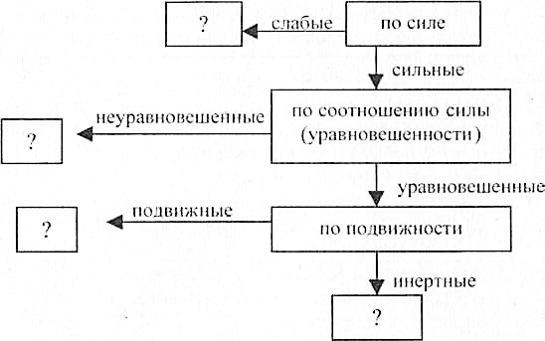
  - Этология
Студент должен знать: значение этологии в организации содержания животных.
Вопрос | Содержание темы | Изучить
44 | Этология, ее история. Методы изучения поведения животных. Врожденное поведение на основе инстинктов | Л-1, с. 458...461

Методические указания
Этология - наука о поведении животных. В основе поведения животных лежат механизмы безусловных и условных рефлексов. Высшая нервная деятельность определяет поведение животных. Изучите формы поведения животных, методы изучения поведения.
Приобретение новых форм поведения, связанных с условиями жизни, возможно только при различных способах научения. Обратите внимание, что при подборе животных в стадо или другое сообщество необходимо учитывать не только возраст животных, но и особенности их поведения, основанное на типах нервной системы. Для промышленного животноводства необходимо подбирать животных сильного уравновешенного типа.
Изучите применение этологии в животноводстве.
  - Сенсорные системы (анализаторы)
Студент должен знать: строение и функции сенсорных систем;
уметь: наблюдать за реакцией зрачка на свет, исследовать дно глазного яблока у животных; аккомодацию глаза, костную и воздушную проводимость звука, определять локализацию звука у человека.
Вопрос | Содержание темы | Изучить
45 | Учение И.П.Павлова об анализаторах. Общие свойства анализаторов. Строение и функции обонятельного анализатора, значение его для животных.  Вкусовой анализатор, его строение, функции. Взаимодействие вкусового и обонятельного анализаторов | Л-1, с. 462...466; Л-1, с. 472...475
46 | Зрительный анализатор, его строение, функции, механизм действия. Цветовое и бинокулярное действие.  Строение и функции двигательного анализатора, его значение в жизни животного | Л-1, с. 466...469; с. 476...477
47 | Слуховой анализатор, строение и функции. Вестибулярный аппарат, его строение и функции. Взаимодействие вестибулярного аппарата с двигательным и зрительным анализаторами.  Строение и функции рецепторов кожного и интерорецептивного анализаторов. Их роль и значение в жизни животных | Л-1, с. 469...472; с. 475...477

Методические указания
Органы чувств функционально связаны с головным мозгом и его корой и являются средством общения животного с внешним миром, через воспринимающий раздражения рецепторный отдел (орган чувств). Через проводниковый отдел поступившее в корковый отдел возбуждение превращается в ощущение. Изучать отдельно друг от друга эти 3 отдела нельзя.
Органы чувств работают во взаимосвязи. Они обладают важнейшими свойствами:
- высокая чувствительность;
- специфичность;
- сенсибилизация (повышение чувствительности под влиянием многократных раздражений);
- адаптация (приспособление к определенной силе раздражения);
- воспроизведение последовательных образов;
- контрастность.
Ознакомьтесь кратко с учением И.П. Павлова об анализаторах, изучите общие свойства анализаторов.
Повторите строение глаза (Л-1, с. 229...230), изучите зрительный анализатор его функций, механизм действия оптического отдела глаза, строение и функции сетчатки. Обратите внимание, что фоторецепторы сетчатки (палочки и колбочки) содержат светочувствительные вещества, и к свету более чувствительны палочки. Поэтому при слабом освещении функционируют только палочки, а при сильном - основная доля приходится на колбочки.
Со зрительным анализатором взаимодействует двигательный анализатор, с помощью которого животное знает о положении своего тела даже при закрытых глазах, дает представление о степени сокращения мышц, связок.
Восприятие звуковых колебаний и ощущений звука осуществляется звуковым анализатором, слуховые рецепторы которого находятся в улитке внутреннего уха (кортиев орган). Повторите строение уха (Л-1, с. 231), изучите механизм работы слухового анализатора.
Изучите строение и функции вестибулярного аппарата.
Древнейшим анализатором является обонятельный, который хорошо развит у большинства животных и играет большую роль в их жизни. Изучите работу обонятельного анализатора, его значение.
Ознакомьтесь со строением вкусового, кожного, интерорецептивного анализаторов.
Задание 3.17.1. Выберите правильный ответ:
№  п\п | Содержание вопроса | Варианты ответа
1. | Анализатор состоит из: | - Рецептора, воспринимающего раздражения;  - Нерва и мозгового центра;  - Рецептора, проводникового отдела и мозгового центра
2. | Рецепторами зрительного анализатора являются: | - Хрусталик;  - Фоторецепторы сетчатки;  - Стекловидное тело
3. | Кортиев орган находится в: | - Носовой полости;  - Мышцах;  - Улитке внутреннего уха
4. | У каких животных хорошо развит вкусовой анализатор? | Плотоядных, травоядных
5. | Какой анализатор регулирует работу внутренних органов, обспечивает поддержание гомеостаза внутренней среды организма? | Вестибулярный аппарат, интеро- рецептивный, обонятельный
6. | Какой анализатор по своему развитию считается самым древним? | Зрительный, обонятельный, осязательный, слуховой

  - Физиологическая адаптация животных
Студент должен знать: общие механизмы адаптации, способствующие поддержанию и восстановлению постоянства внутренней среды организма.
Вопрос | Содержание темы
48 | Адаптация животных. Общие механизмы адаптации. Роль гипоталамогипофизарной и симптоадреналоновой систем в адаптации. Адаптация животных к внешней температуре, газовой среде, освещению, условиям промышленного содержания

Методические указания
Адаптация - приспособление организма к изменившимся условиям среды. Приобретаемые новые свойства организма необходимо закреплять из поколения в поколение, так как приспособленческие сдвиги развиваются на протяжении нескольких поколений и закрепляются организмом.
Существуют 2 типа адаптации:
Во время адаптации в организме происходят изменения обмена веществ, терморегуляции кожи, могут произойти изменения в составе крови.
Для того, чтобы прошла адаптация животных нормально, надо чтобы они не только не потеряли, но даже улучшили свою продуктивность.
Хорошо изучена, например, термическая адаптация. На протяжении нескольких поколений путем закаливания вырабатывается приспособленность организма к низким температурам, при этом у животных и птицы улучшается обмен веществ и энергии, сопротивляемость к болезням, рост и развитие.
В связи с промышленным содержанием животных и птицы в помещениях, где укомплектовываются стада, создаются определенные условия для их содержания, определяются параметры: температура, освещенность, газовая среда. Особенно чувствительны к этим условиям птица, т. к. у неё очень интенсивный обмен веществ.
Под действием на организм различных повреждающих раздражений, чрезмерного физического напряжения, интоксикации, нарушением светового и температурного режима возникает неспецифическая защитная, приспособительная реакция, которая называется стрессом. При стрессе возбуждается кора больших полушарий, гипоталамус и симпатическая нервная система, что приводит к выбросу в кровь адреналина и норадреналина. В коре надпочечников под влиянием кортикотропина образуются глюкокортикоиды, повышающие резистентность организма к стресс-фактору.
Гормон гипофиза АКТТ (адренокортикотропный), позволяющий адаптироваться организму при стрессовых ситуациях, влияет на деятельность надпочечников.

ТАБЛИЦА
распределения вопросов и заданий по вариантам к контрольной работе 2
 | Предпоследняя цифра шифра | Последняя цифра шифра
 |  | 0 | 1 | 2 | 3 | 4 | 5 | 6 | 7 | 8 | 9
0 |  | 1,11  21,34  49 | 2,12  22,35  50 | 3,13  23,36  51 | 4,14  24,37  52 | 5,15  25,38  53 | 6,16  26,39  54 | 7,17 27,40 55 | 8,18  28,41  56 | 9,19  29,42  57 | 10,20  30,43  58
1 |  | 2,13  31,44  59 | 3,14  32,45  60 | 4,15  33,46  49 | 5,16  22,47  50 | 6,17  23,35  51 | 7,18  24,36  52 | 8,19  25,37  53 | 9,20  26,38  54 | 10,20  27,39  55 | 1,12  28,40  56
2 |  | 3,13  29,41  57 | 4,14  30,42  58 | 5,15  31,43  59 | 6,16  32,44  60 | 7,16  33,45  49 | 8,17  21,46  50 | 9,18  24,47  51 | 10,19  25,36  52 | 1,20  26,37  53 | 2,14  27,38  54
3 |  | 4,15  28,39  55 | 5,16  29,40  56 | 6,17  30,41  57 | 7,18  31,42  58 | 8,19 32,43 59 | 9,20  33,44  60 | 10,18  23,45  49 | 1,13  24,46  50 | 2,14  25,47  51 | 3,15  26,36  52
4 |  | 5,16  27,37  53 | 6,17  28,38  54 | 7,18  29,39  55 | 8,19  30,40  56 | 9,20  31,41  57 | 10,20  32,42  58 | 1,11  33,43  59 | 2,12  26,44  60 | 3,13  27,45  49 | 4,14  28,46  50
5 |  | 6,15  29,47  51 | 7,16  30,46  52 | 8,17  31,45  53 | 9,18  32,43  54 | 10,29  33,44  55 | 1,20  27,42  56 | 2,11  28,41  57 | 3,12  29,40  58 | 4,13  30,39  59 | 5,14  31,38  60
6 |  | 7,15  32,40  59 | 8,16  33,41  58 | 9,17  22,42  57 | 10,18  23,43  56 | 1,19  24,44  55 | 2,20  25,45  54 | 3,16  26,46  53 | 4,17  27,47  52 | 5,18  28,34  51 | 6,19  29,35  50
7 |  | 8,20  30,36  49 | 9,15  31,37  50 | 10,16  32,38  51 | 1,17  33,39  52 | 2,18  21,40  53 | 3,19  22,41  54 | 4,20  23,42  55 | 5,16  24,43  56 | 6,17  25,44  57 | 7,18  26,45  58
8 |  | 9,19  27,46  59 | 10,20  28,47  60 | 1,18  29,34  49 | 2,19  30,35  50 | 3,20  31,36  51 | 4,19  32,37  52 | 5,18  33,38  53 | 6,17  29,39  54 | 7,16  28,40  55 | 8,15  27,41  56
9 |  | 10,17  26,42  57 | 1,12  25,43  58 | 2,13  24,44  59 | 3,14  23,45  60 | 4,15  22,46  59 | 5,16  21,47  58 | 6,17  27,36  57 | 7,18  28,38  56 | 8,19  29,39  55 | 9,20  30,40  54

Распределение заданий к вопросам 49-60

Номер  вопроса | 49 | 50 | 51 | 52 | 53 | 54
Задание | 3.4.1  3.8.2 | 3.6.1  3.14.2 | 3.6.2  3.3.2 | 3.8.1  3.13.1 | 3.11.1  3.1.2 | 3.12.1  3.7.1
Номер  вопроса | 55 | 56 | 57 | 58 | 59 | 60
Задание | 3.17.1  3.4.2 | 3.1.1  3.5.2 | 3.14.1  3.10.1 | 3.3.1  3.15.1 | 3.5.1  3.15.2 | 3.9.1  3.5.2

Приложение

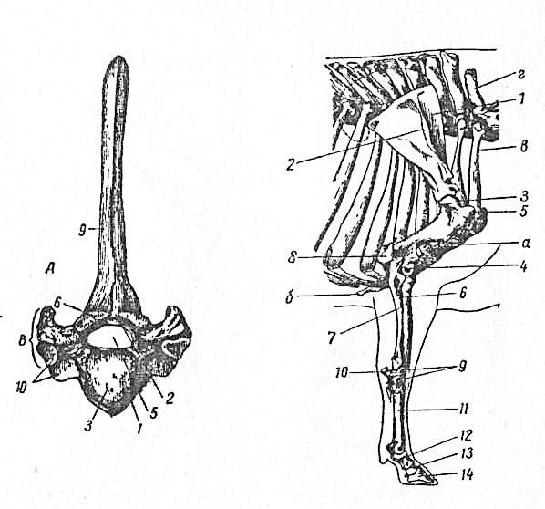
Рис. 1. Строение типичного позвонка Рис. 2…….

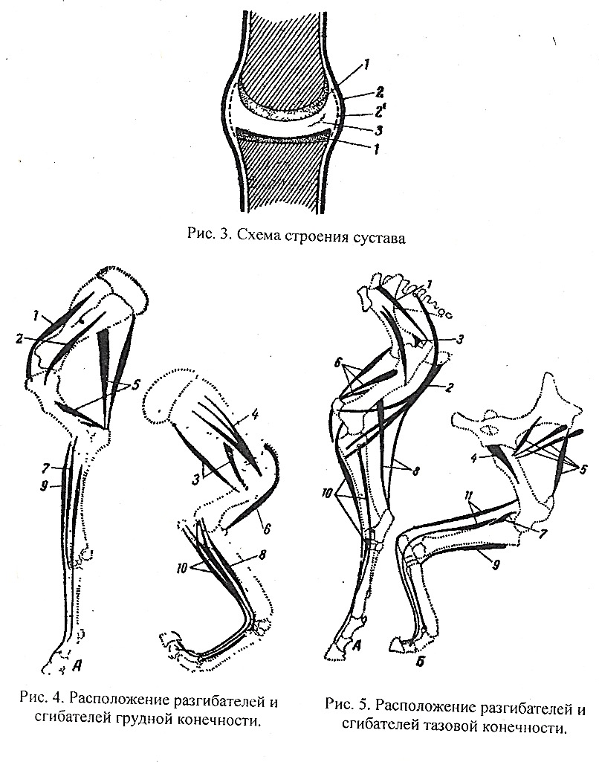

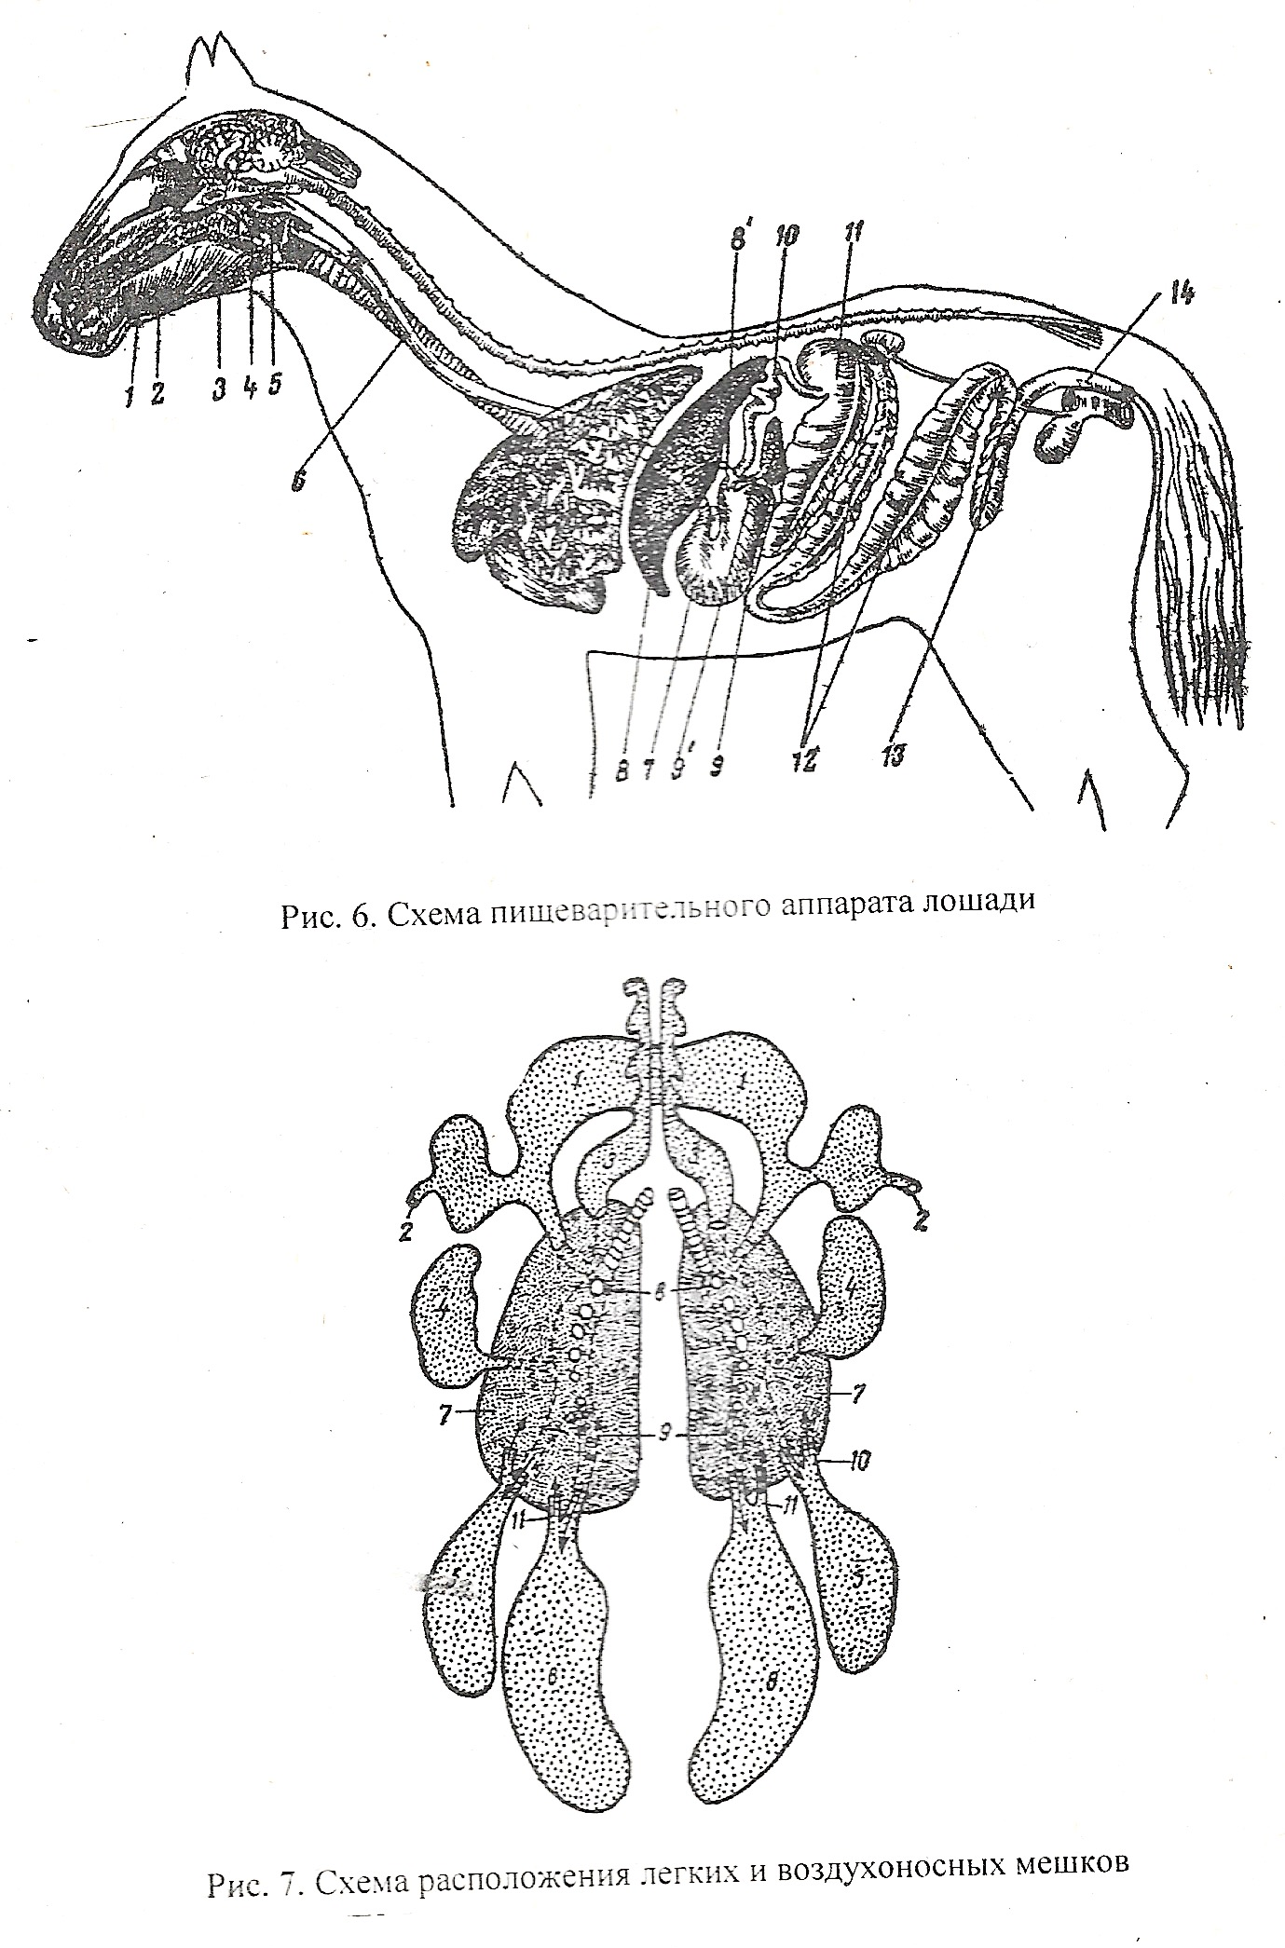

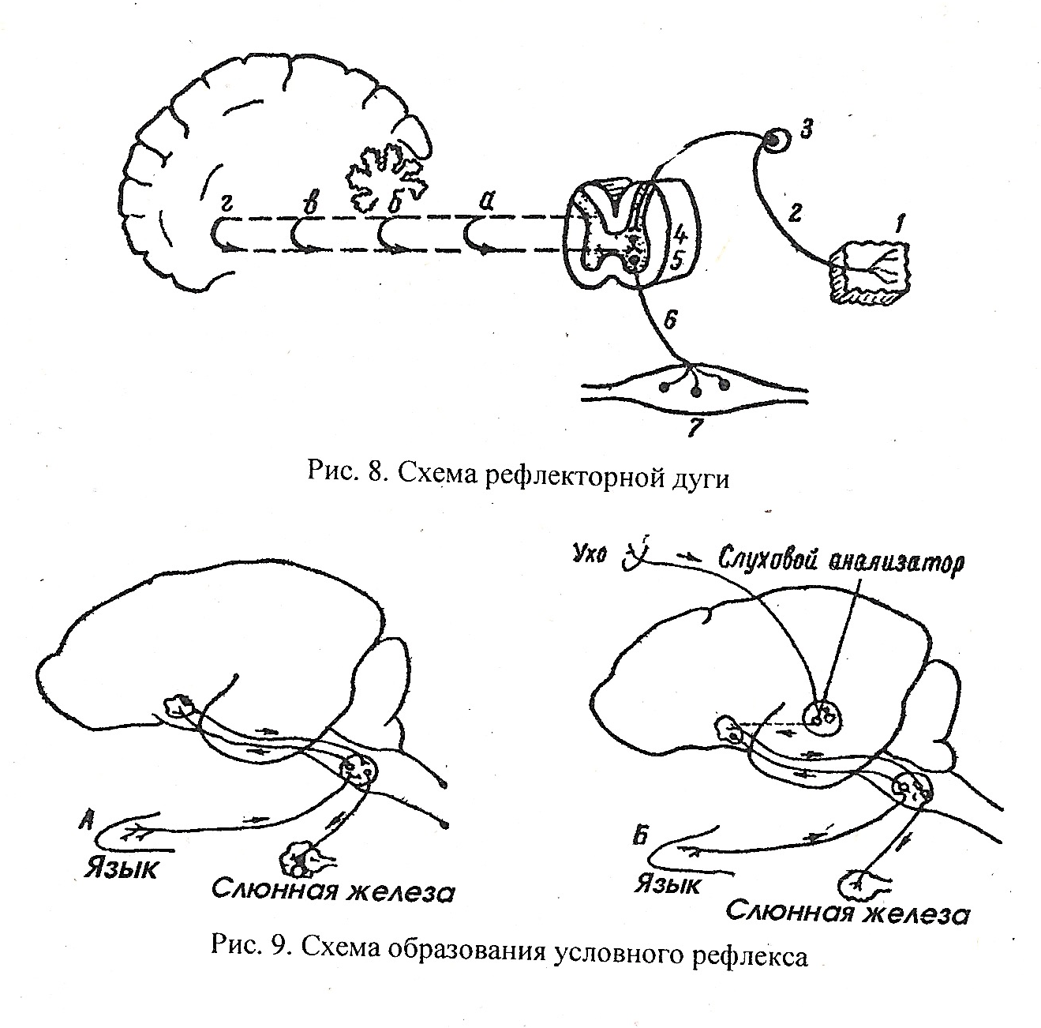

Критерии оценивания письменных контрольных работ

Оценка | Критерии
5  (отлично) | Даны полные ответы на все вопросы варианта контрольной работы с демонстрацией глубокого знания материала тем вопросов, с применением специальной терминологии, грамотного изложения материала, оформленного в соответствии с требованиями
4  (хорошо) | Даны полные ответы на все вопросы варианта контрольной работы с демонстрацией глубокого знания материала тем вопросов, но с некоторыми неточностями в использовании специальной терминологии, с незначительными стилистическими ошибками в изложении материала, неточности в выводах по теме вопросов, незначительные ошибки в оформлении
3  (удовлетворительно) | Даны поверхностные ответы на все вопросы контрольной работы с демонстрацией затруднительного владения специальной терминологией, наличие стилистических ошибок, отсутствие ответа на один из вопросов контрольной работы при условии полных ответов на все остальные вопросы варианта контрольной работы, значительные ошибки в оформлении
2 (неудовлетворительно) | Даны поверхностные ответы на все вопросы работы, невладение терминологией по дисциплине, не даны ответы на два и более вопросов контрольной работы, на проверку представлены две одинаковые по содержанию работы. Контрольная работа выполнена не по заданному варианту, не соответствует требованиям по оформлению

